HALAMAN JUDUL LAPORAN PROYEK AKHIR
LAPORAN PROYEK AKHIR


LAPORAN PENGEMBANGAN PRODUK PROYEK AKHIR
Disusun Oleh:
11423019 | : | Hans Andika Manalu
11423023 | : | Rey Gunadi Sinurat
11423030 | : | Grace Yosephine
11423046 | : | Noel Alfonso Tamba
11423061 | : | Gishella Putri Vehuliza Br Tarigan

PROGRAM STUDI TEKNOLOGI REKAYASA PERANGKAT LUNAK
FAKULTAS VOKASI
INSTITUT TEKNOLOGI DEL 2026
DAFTAR ISI
HALAMAN JUDUL LAPORAN PROYEK AKHIR 1
BAB I 5
PENDAHULUAN 5
1. Pendahuluan Proyek 5
1.1. Latar Belakang 5
1.2. Rumusan Masalah 6
1.3. Tujuan Proyek 6
1.4. Manfaat Proyek 6
1.5. Batasan Proyek 7
BAB II 8
TINJAUAN PUSTAKA 8
2. Dasar Teori dan Konsep 8
2.1. Big Data 8
2.2. Pipeline Big Data End-to-End 8
2.3. Data Transaksi E-Commerce 9
2.4. Database Relasional MySQL 9
2.5. Database Non-Relasional MongoDB 10
2.6. Integrasi SQL dan NoSQL 10
2.7. Apache Spark 11
2.8. Data Ingestion 11
2.9. Data Cleaning dan Preprocessing 12
2.10. Feature Engineering 12
2.11. Analisis Statistik Deskriptif 13
2.12. Analisis Transaksi Penjualan 13
2.13. Analisis Pembatalan Pesanan 14
2.14. Visualisasi Data dan Dashboard Streamlit 14
BAB III 15
METODOLOGI PROYEK 15
3. Rencana dan Pendekatan Proyek 15
3.1. Alur Proyek 15
3.2. Dataset 16
3.3. Deskripsi Data 17
3.4. Perancangan Arsitektur Sistem 18
3.5. Perancangan Database SQL 19
3.6. Perancangan Database MongoDB 21
3.7. Data Preprocessing 23
3.8. Data Transformation 27
3.9. Integrasi SQL dan NoSQL 31
3.10. Pemrosesan Menggunakan Apache Spark 32
3.11. Inisialisasi Spark Session 33
3.12. Pembacaan Dataset Menggunakan Spark 33
3.13. Analisis Data 35
BAB IV 43
HASIL DAN PEMBAHASAN 43
4. Hasil Implementasi dan Analisis 43
4.1. Deskripsi Hasil Implementasi 43
4.2. Hasil Preprocessing Data 43
4.3. Hasil Feature Engineering 44
4.4. Hasil Ingestion Data ke MySQL 45
4.5. Hasil Query MySQL untuk Kategori Produk Terlaris 46
4.6. Hasil Ingestion Data ke MongoDB 47
4.7. Hasil Implementasi Apache Spark 48
4.8. Hasil Analisis Penjualan per Provinsi 49
4.9. Hasil Analisis Tren Penjualan Bulanan 49
4.10. Hasil Analisis Metode Pembayaran 50
4.11. Hasil Analisis Opsi Pengiriman 51
4.12. Hasil Analisis Tingkat Pembatalan Pesanan 52
4.13. Hasil Analisis Jam Tersibuk Pemesanan 52
4.14. Hasil Visualisasi Dashboard 53
4.15. Insight dari Hasil Analisis 56
BAB V 57
KESIMPULAN DAN SARAN 57
5. Kesimpulan Proyek 57
5.1. Kesimpulan 57
5.2. Insight Utama 58
5.3. Keterbatasan Proyek 59
5.4. Saran Pengembangan 60

DAFTAR GAMBAR
Gambar 1. Tipe Data 23
Gambar 2. Missing Value 24
Gambar 3. Kolom Presentase Diskon 31
Gambar 4. Hasil Feature Engineering 45
Gambar 5. Hasil Ingestion Data ke MySQL 46
Gambar 6. Top 10 Kategori Produk Terlaris (MySQL) 47
Gambar 7. Hasil Ingestion Data ke MongoDB 48
Gambar 8. Hasil Implementasi Apache Spark 48
Gambar 9. Hasil Analisis Penjualan Per Provinsi 49
Gambar 10. Hasil Tren Penjualan Per Bulan 50
Gambar 11. Hasil Distribusi Metode Pembayaran 51
Gambar 13. Hasil Analisis Opsi Pengiriman 51
Gambar 14. Hasil Analisis 5 Jam Tersibuk 53
Gambar 15. Distribusi Order per Jam 53
Gambar 16. Overview Penjualan 54
Gambar 17. Analisis Per Provinsi 54
Gambar 18. Analisis Kategori Produk & Pola Waktu 55
Gambar 19. Analisis Metode Pembayaran 55

DAFTAR TABEL
Table 1. Sumber Dataset 16
Table 2. Struktur Kolom Dataset 17
Table 3. Kolom Utama Dataset 17
Table 4. Tabel Utama Pada MySQL 19
Table 5. Collection Utama pada MongoDB 21
Table 6. Kolom Kuartal 29
Table 7. Kolom Sesi Waktu 30

BAB I

PENDAHULUAN

Pendahuluan Proyek

Latar Belakang
Perkembangan ekonomi digital mendorong banyak pelaku Usaha Mikro, Kecil, dan Menengah untuk memanfaatkan platform e-commerce sebagai media penjualan. Aktivitas penjualan digital menghasilkan data transaksi dalam jumlah besar. Data tersebut memuat informasi penting seperti pesanan, kategori produk, metode pembayaran, opsi pengiriman, lokasi pembeli, status pesanan, total pembayaran, dan waktu transaksi.
Namun, data transaksi yang besar belum selalu dimanfaatkan secara optimal. Data sering hanya disimpan sebagai arsip transaksi, tanpa diolah menjadi informasi yang dapat membantu pengambilan keputusan. Padahal, data tersebut dapat digunakan untuk melihat tren penjualan, wilayah dengan transaksi tinggi, metode pembayaran yang dominan, kategori produk yang banyak diminati, pola waktu pemesanan, serta tingkat pembatalan pesanan.
Untuk mengatasi kebutuhan tersebut, proyek ini mengembangkan pipeline Big Data berbasis batch processing. Pipeline ini mencakup proses pembacaan dataset, preprocessing, feature engineering, penyimpanan data ke MySQL dan MongoDB, pemrosesan data menggunakan Apache Spark, serta penyajian hasil analisis melalui dashboard interaktif berbasis Streamlit.
MySQL digunakan untuk menyimpan data transaksi yang terstruktur. MongoDB digunakan untuk menyimpan data berbentuk dokumen, terutama data detail transaksi dan log pembatalan. Apache Spark digunakan untuk membantu pemrosesan dan analisis data dalam jumlah besar. Streamlit digunakan untuk menampilkan hasil analisis dalam bentuk dashboard yang mudah dibaca.
Dengan adanya pipeline ini, data transaksi UMKM Shopee Indonesia dapat diolah secara lebih sistematis. Hasil analisis dapat membantu pengguna memahami kondisi transaksi, performa wilayah, distribusi metode pembayaran, kategori produk, pola waktu pemesanan, dan tingkat pembatalan pesanan.

Rumusan Masalah
Berdasarkan latar belakang tersebut, rumusan masalah dalam proyek ini adalah sebagai berikut:
- Bagaimana membangun pipeline Big Data berbasis batch untuk mengolah data transaksi UMKM Shopee Indonesia?
- Bagaimana menyimpan data transaksi ke dalam MySQL dan MongoDB sesuai karakteristik data yang digunakan?
- Bagaimana memanfaatkan Apache Spark untuk melakukan pemrosesan dan analisis data transaksi dalam jumlah besar?
- Bagaimana menganalisis pola transaksi berdasarkan provinsi, tren waktu, metode pembayaran, kategori produk, opsi pengiriman, dan status pesanan?
- Bagaimana menyajikan hasil analisis transaksi dalam bentuk dashboard interaktif menggunakan Streamlit?

Tujuan Proyek
Tujuan dari proyek ini adalah sebagai berikut:
- Membangun pipeline Big Data berbasis batch untuk mengolah data transaksi UMKM Shopee Indonesia.
- Menyimpan data transaksi terstruktur ke dalam MySQL dan data berbasis dokumen ke dalam MongoDB.
- Menggunakan Apache Spark untuk mendukung pemrosesan dan analisis data transaksi dalam jumlah besar.
- Menghasilkan analisis transaksi berdasarkan provinsi, tren waktu, metode pembayaran, kategori produk, opsi pengiriman, dan status pesanan.
- Mengembangkan dashboard interaktif menggunakan Streamlit untuk menampilkan hasil analisis secara visual dan mudah dipahami.

Manfaat Proyek
Proyek ini diharapkan dapat memberikan manfaat sebagai berikut:
- Bagi pelaku UMKM, hasil analisis dapat digunakan untuk memahami pola transaksi, wilayah penjualan potensial, metode pembayaran yang sering digunakan, dan kategori produk yang banyak diminati.
- Bagi pengembang sistem, proyek ini dapat menjadi contoh penerapan pipeline Big Data yang menggabungkan MySQL, MongoDB, Apache Spark, dan Streamlit.
- Bagi dunia akademik, proyek ini dapat menjadi referensi implementasi sistem analitik data transaksi berbasis SQL, NoSQL, dan pemrosesan data skala besar.
- Bagi pengambil keputusan, dashboard yang dihasilkan dapat membantu membaca kondisi transaksi secara lebih cepat melalui indikator seperti total order, total revenue, success rate, cancel rate, dan average order value.

Batasan Proyek
Agar proyek lebih terarah, batasan proyek ini adalah sebagai berikut:
- Dataset yang digunakan adalah data transaksi UMKM Shopee Indonesia dalam format CSV.
- Proyek ini berfokus pada pemrosesan data transaksi, bukan pada data ulasan pelanggan atau analisis sentimen.
- Pemrosesan data dilakukan secara batch, bukan real-time streaming.
- Database yang digunakan adalah MySQL dan MongoDB.
- Apache Spark digunakan untuk pemrosesan dan analisis data.
- Dashboard dibuat menggunakan Streamlit dengan visualisasi berbasis Plotly.
- Analisis difokuskan pada provinsi, tren penjualan, metode pembayaran, kategori produk, opsi pengiriman, status pesanan, dan tingkat pembatalan.
- Sistem dijalankan pada lingkungan lokal, belum pada lingkungan produksi skala penuh.

BAB II

TINJAUAN PUSTAKA

Dasar Teori dan Konsep

Big Data
Big Data adalah kumpulan data berukuran besar, beragam, dan terus bertambah sehingga membutuhkan teknologi khusus untuk menyimpan, memproses, dan menganalisis data secara efisien. Big Data tidak hanya dilihat dari jumlah datanya, tetapi juga dari variasi bentuk data, kecepatan pertumbuhan data, dan nilai informasi yang dapat dihasilkan.
Dalam proyek ini, konsep Big Data digunakan karena dataset transaksi memiliki jumlah record yang besar dan mencakup banyak atribut, seperti data pesanan, kategori produk, metode pembayaran, pengiriman, lokasi pembeli, status pesanan, total pembayaran, dan waktu transaksi. Data tersebut perlu diproses melalui alur yang terstruktur agar dapat menghasilkan informasi bisnis yang berguna. (https://www.ibm.com/think/topics/big-data)

Pipeline Big Data End-to-End
Pipeline Big Data end-to-end adalah alur pengelolaan data dari tahap awal sampai tahap akhir. Alur ini mencakup pengambilan data, pembersihan data, transformasi data, penyimpanan data, pemrosesan data, analisis, dan visualisasi.
Pada proyek ini, pipeline dimulai dari dataset transaksi dalam format CSV. Data kemudian dibaca, diperiksa, dibersihkan, dan ditransformasikan. Setelah itu, data disimpan ke MySQL dan MongoDB. Data yang sudah diproses digunakan untuk analisis menggunakan Apache Spark dan ditampilkan melalui dashboard Streamlit.
Pipeline ini membantu proses pengolahan data menjadi lebih sistematis. Setiap tahap memiliki fungsi yang jelas, mulai dari menyiapkan data sampai menyajikan hasil analisis dalam bentuk visual.

Data Transaksi E-Commerce
Data transaksi e-commerce adalah data yang dihasilkan dari aktivitas jual beli pada platform digital. Data ini biasanya memuat informasi pesanan, produk, jumlah pembelian, metode pembayaran, ongkos kirim, lokasi pembeli, status pesanan, dan waktu transaksi.
Dalam proyek ini, data transaksi digunakan sebagai sumber utama analisis. Data tersebut dipakai untuk melihat pola penjualan, tren transaksi, metode pembayaran yang paling sering digunakan, kategori produk yang banyak dibeli, distribusi transaksi per provinsi, serta tingkat keberhasilan dan pembatalan pesanan.
Data transaksi e-commerce penting karena dapat memberikan gambaran tentang perilaku transaksi digital. Hasil analisis data ini dapat membantu pengguna memahami kondisi penjualan secara lebih objektif. (https://smesta.umkm.go.id/news/menkopukm-transformasi-digital-dorong-daya-tahan-umkm-lebih-kuat)

Database Relasional MySQL
MySQL adalah sistem manajemen basis data relasional yang menyimpan data dalam bentuk tabel. Setiap tabel terdiri dari baris dan kolom. MySQL mendukung penggunaan query SQL untuk menyimpan, mengambil, memfilter, dan mengolah data.
https://www.oracle.com/asean/mysql/what-is-mysql/
Pada proyek ini, MySQL digunakan untuk menyimpan data transaksi yang memiliki struktur tetap. Data utama disimpan dalam tabel transaksi, sedangkan data kategori produk yang sudah dipisahkan disimpan dalam tabel transaksi_kategori. MySQL juga digunakan untuk menyimpan hasil analisis integrasi melalui tabel cross_system_analytics.

Penggunaan MySQL memudahkan proses query analitik, terutama untuk menghitung jumlah transaksi, total penjualan, transaksi selesai, transaksi batal, dan ringkasan data berdasarkan provinsi atau kategori.
https://www.w3schools.com/mysql/mysql_rdbms.asp

Database Non-Relasional MongoDB
MongoDB adalah database NoSQL berbasis dokumen. Data pada MongoDB disimpan dalam bentuk dokumen yang fleksibel. Struktur dokumen tidak selalu harus sama antara satu data dengan data lainnya.
Pada proyek ini, MongoDB digunakan untuk menyimpan data yang lebih fleksibel, seperti detail transaksi dan log pembatalan pesanan. Collection detail_transaksi digunakan untuk menyimpan informasi transaksi dalam bentuk dokumen. Collection log_pembatalan digunakan untuk menyimpan data transaksi yang dibatalkan.
MongoDB cocok digunakan karena data pembatalan dapat memuat atribut yang lebih dinamis, seperti alasan pembatalan, potensi revenue hilang, provinsi, metode pembayaran, dan jumlah produk. Data ini kemudian dapat digunakan untuk analisis pembatalan pesanan.

Integrasi SQL dan NoSQL
Dalam proyek ini, MySQL dan MongoDB digunakan secara bersamaan. MySQL menyimpan data transaksi utama, sedangkan MongoDB menyimpan data detail dan log pembatalan. Integrasi keduanya dilakukan untuk menghasilkan analisis yang lebih lengkap, terutama pada analisis performa transaksi dan tingkat pembatalan berdasarkan provinsi.
Melalui integrasi ini, sistem dapat membandingkan data penjualan dari MySQL dengan data pembatalan dari MongoDB. Hasilnya digunakan untuk menampilkan informasi seperti total order, total revenue, jumlah pesanan batal, rasio pembatalan, revenue hilang, dan alasan pembatalan terbanyak.
https://journal.aritekin.or.id/index.php/Jupiter/article/download/785/1071/4547

Apache Spark
Apache Spark adalah framework pemrosesan data skala besar yang mendukung pemrosesan cepat dan terdistribusi. Spark dapat digunakan untuk batch processing, Spark SQL, analisis data, dan pemrosesan DataFrame.
PySpark adalah API Python untuk Apache Spark. Dengan PySpark, proses pemrosesan data dapat dilakukan menggunakan bahasa Python. PySpark mendukung penggunaan DataFrame API dan Spark SQL untuk melakukan filter, agregasi, transformasi, dan analisis data.
Dalam proyek ini, Apache Spark digunakan untuk memproses dataset transaksi dalam jumlah besar. Spark membantu proses analisis seperti total penjualan per provinsi, tren penjualan bulanan, distribusi metode pembayaran, sesi waktu pemesanan, opsi pengiriman, kategori produk terlaris, dan tingkat pembatalan pesanan.
https://spark.apache.org/
https://aws.amazon.com/what-is/apache-spark/

Data Ingestion
Data ingestion adalah proses memasukkan data dari sumber awal ke sistem penyimpanan atau sistem pemrosesan data. Tahap ini menjadi bagian penting dalam pipeline karena menentukan bagaimana data dipindahkan dan disiapkan untuk tahap berikutnya.
Dalam proyek ini, data ingestion dilakukan dari dataset CSV ke MySQL dan MongoDB. Data transaksi yang sudah dibersihkan dimasukkan ke MySQL dalam bentuk tabel. Data detail transaksi dan log pembatalan dimasukkan ke MongoDB dalam bentuk dokumen.
Tahap ingestion perlu dilakukan dengan benar agar data yang tersimpan tetap konsisten. Data yang sudah masuk ke database kemudian dapat digunakan untuk analisis dan visualisasi dashboard.

Data Cleaning dan Preprocessing
Data cleaning adalah proses membersihkan data dari kesalahan, data kosong, duplikasi, format tidak konsisten, dan nilai tidak valid. Data preprocessing adalah proses menyiapkan data agar siap digunakan untuk analisis.
Pada proyek ini, preprocessing dilakukan untuk memastikan data transaksi dapat diolah dengan baik. Proses ini mencakup pemeriksaan tipe data, pemeriksaan missing value, penghapusan duplikasi, normalisasi nama kolom, konversi data waktu, dan pemeriksaan nilai transaksi.
Tahap preprocessing penting karena kualitas hasil analisis sangat bergantung pada kualitas data. Jika data masih tidak rapi, hasil analisis dapat menjadi kurang akurat.

Feature Engineering
Feature engineering adalah proses membuat kolom atau fitur baru dari data yang sudah ada. Tujuannya adalah memperkaya informasi agar data lebih mudah dianalisis.

Dalam proyek ini, feature engineering digunakan untuk membentuk beberapa kolom turunan, seperti tahun, bulan, kuartal, jam, sesi waktu, persentase diskon, segmen nilai transaksi, dan kategori produk. Fitur tersebut membantu proses analisis berdasarkan waktu, nilai transaksi, dan karakteristik pembelian.
Feature engineering juga mendukung pembuatan dashboard karena data dapat difilter dan divisualisasikan secara lebih jelas.

Analisis Statistik Deskriptif
Analisis statistik deskriptif adalah metode untuk menggambarkan karakteristik data melalui ukuran ringkas, seperti jumlah data, total nilai, rata-rata, nilai minimum, nilai maksimum, dan distribusi frekuensi.
Dalam proyek ini, analisis statistik deskriptif digunakan untuk melihat gambaran umum transaksi. Analisis ini mencakup total order, total revenue, success rate, cancel rate, average order value, distribusi status pesanan, distribusi metode pembayaran, dan jumlah transaksi per wilayah.
Hasil statistik deskriptif membantu pengguna memahami kondisi data sebelum membaca analisis yang lebih detail.

Analisis Transaksi Penjualan
Analisis transaksi penjualan dilakukan untuk melihat pola penjualan berdasarkan beberapa aspek. Aspek tersebut meliputi wilayah, waktu transaksi, metode pembayaran, kategori produk, dan opsi pengiriman.
Pada proyek ini, analisis penjualan mencakup total revenue per provinsi, tren penjualan bulanan, kategori produk terlaris, metode pembayaran paling banyak digunakan, distribusi order per jam, serta sesi waktu pemesanan. Analisis ini digunakan untuk mengetahui bagian mana yang memiliki kontribusi besar terhadap transaksi.
Hasil analisis transaksi penjualan dapat membantu pengguna melihat pola bisnis secara lebih jelas. Informasi tersebut juga dapat digunakan sebagai dasar pengambilan keputusan berbasis data.

Analisis Pembatalan Pesanan
Analisis pembatalan pesanan digunakan untuk mengetahui jumlah dan pola transaksi yang dibatalkan. Analisis ini penting karena pembatalan pesanan dapat memengaruhi revenue, efisiensi operasional, dan kualitas layanan.
Dalam proyek ini, analisis pembatalan dilakukan menggunakan data status pesanan dan log pembatalan yang disimpan di MongoDB. Data tersebut digunakan untuk menghitung jumlah pesanan batal, rasio pembatalan, potensi revenue hilang, dan alasan pembatalan terbanyak.
Analisis pembatalan juga dikaitkan dengan provinsi. Dengan cara ini, sistem dapat menampilkan wilayah yang memiliki tingkat pembatalan lebih tinggi dan perlu mendapat perhatian lebih lanjut.
Hasil analisis pengiriman dapat membantu UMKM memahami preferensi pelanggan sekaligus menilai efisiensi logistik. Informasi ini juga berguna untuk menentukan strategi distribusi yang lebih tepat, baik dari sisi biaya maupun kecepatan layanan.

Visualisasi Data dan Dashboard Streamlit
Visualisasi data adalah proses menyajikan data dalam bentuk grafis agar informasi lebih mudah Visualisasi data adalah proses menyajikan data dalam bentuk grafik, tabel, indikator, dan tampilan interaktif agar informasi lebih mudah dipahami. Visualisasi membantu pengguna membaca pola data tanpa harus melihat seluruh data mentah.
Dalam proyek ini, visualisasi data ditampilkan melalui dashboard Streamlit. Dashboard menampilkan indikator utama seperti total order, total revenue, success rate, cancel rate, dan average order value. Dashboard juga menyediakan filter berdasarkan tahun, status pesanan, provinsi, dan metode pembayaran.
Visualisasi yang digunakan mencakup bar chart, pie chart, line chart, heatmap, scatter plot, dan tabel interaktif. Tampilan tersebut digunakan untuk menyajikan overview penjualan, analisis provinsi, metode pembayaran, integrasi SQL dan NoSQL, serta analisis kategori dan waktu.
Dashboard Streamlit menjadi output akhir proyek karena menyajikan hasil analisis secara ringkas, interaktif, dan mudah digunakan.

BAB III

METODOLOGI PROYEK

Rencana dan Pendekatan Proyek

Alur Proyek
Proyek ini menggunakan pendekatan pipeline Big Data berbasis batch processing. Alur proyek dimulai dari pengumpulan dataset transaksi, pemeriksaan data, preprocessing, feature engineering, penyimpanan ke database, pemrosesan menggunakan Apache Spark, integrasi SQL dan NoSQL, sampai penyajian hasil analisis melalui dashboard Streamlit.
Tahapan proyek yang dilakukan adalah sebagai berikut:
- Pengumpulan dataset transaksi UMKM Shopee Indonesia dalam format CSV.
- Pemeriksaan struktur data, tipe data, missing value, duplikasi, dan nilai tidak valid.
- Pembersihan data melalui proses preprocessing.
- Pembentukan fitur turunan melalui feature engineering.
- Penyimpanan data terstruktur ke MySQL.
- Penyimpanan data berbasis dokumen ke MongoDB.
- Pemrosesan data menggunakan Apache Spark.
- Integrasi data MySQL dan MongoDB untuk analisis pembatalan dan performa transaksi.
- Visualisasi hasil analisis melalui dashboard Streamlit.
- Validasi hasil pipeline untuk memastikan data terbaca dan tersimpan dengan benar.
Alur ini dirancang agar proses pengolahan data berjalan sistematis. Setiap tahapan memiliki fungsi yang saling terhubung, mulai dari data mentah sampai menjadi informasi visual yang dapat dibacaoleh pengguna.

Dataset
Dataset yang digunakan dalam proyek ini adalah data transaksi UMKM Shopee Indonesia dengan nama file all_months_clean.csv. Dataset berbentuk file CSV dan berisi lebih dari 100.000 baris transaksi.
Setiap baris pada dataset merepresentasikan satu transaksi atau satu pesanan. Data ini memuat informasi pesanan, kategori produk, jumlah produk, berat produk, metode pembayaran, opsi pengiriman, lokasi pembeli, status pesanan, alasan pembatalan, total pembayaran, dan waktu pesanan dibuat.
Dataset ini digunakan sebagai sumber utama dalam seluruh tahapan proyek, mulai dari preprocessing, transformasi data, penyimpanan ke MySQL dan MongoDB, pemrosesan dengan Apache Spark, sampai visualisasi pada dashboard.
Table 1. Sumber Dataset
No. | Keterangan | Isi
1 | Nama File | all_months_clean.csv
2 | Jenis Data | Data transaksi UMKM Shopee Indonesia
3 | Format File | CSV
4 | Bentuk Data | Gabungan data transaksi dari beberapa bulan
5 | Kegunaan | Data utama untuk preprocessing, transformasi, database, analisis, dan dashboard

Deskripsi Data
Dataset transaksi terdiri dari beberapa kelompok data. Setiap kelompok data memiliki fungsi yang berbeda dalam proses analisis.
Table 2. Struktur Kolom Dataset
No. | Kelompok Data | Nama Kolom | Keterangan
1 | Data Identitas Pesanan | order_id | Berisi kode unik untuk setiap pesanan.
2 | Data Produk | product_categories, total_qty, total_weight_gr | Berisi kategori produk, jumlah produk, dan berat produk.
3 | Data Transaksi | Total Pembayaran, Total Diskon, Metode Pembayaran | Berisi nilai pembayaran, diskon, dan metode pembayaran.
4 | Data Pengiriman | Opsi Pengiriman, Ongkos Kirim Dibayar oleh Pembeli, Perkiraan Ongkos Kirim | Berisi pilihan pengiriman dan biaya pengiriman.
5 | Data Lokasi Pembeli | Provinsi, Kota/Kabupaten | Berisi lokasi pembeli berdasarkan provinsi dan kota/kabupaten.
6 | Data Status Pesanan | Status Pesanan, Alasan Pembatalan | Berisi status transaksi dan alasan pembatalan apabila pesanan dibatalkan.
7 | Data Waktu Transaksi | Waktu Pesanan Dibuat | Berisi waktu saat pesanan dibuat.
Adapun kolom utama pada dataset dapat dijelaskan sebagai berikut:
Table 3. Kolom Utama Dataset
No. | Nama Kolom | Keterangan
1 | order_id | Kode unik untuk setiap pesanan.
2 | total_qty | Jumlah produk dalam satu pesanan.
3 | total_weight_qr | Total berat produk dalam satuan gram.
4 | total_returned_qty | Jumlah produk yang dikembalikan.
5 | Total Diskon | Jumlah diskon dalam transaksi.
6 | product_categories | Kategori produk yang dibeli.
7 | num_product_categories | Jumlah kategori produk dalam satu transaksi.
8 | Status Pesanan | Status pesanan, seperti selesai, batal, dalam pengiriman, atau diterima.
9 | Alasan Pembatalan | Alasan pembatalan pesanan apabila transaksi dibatalkan.
10 | Opsi Pengiriman | Jenis layanan pengiriman yang digunakan.
11 | Metode Pembayaran | Metode pembayaran yang dipilih pembeli.
12 | Kota/Kabupaten | Kota atau kabupaten pembeli.
13 | Provinsi | Provinsi pembeli.
14 | Ongkos Kirim Dibayar oleh Pembeli | Ongkos kirim yang dibayar oleh pembeli.
15 | Estimasi Potongan Biaya Pengiriman | Potongan atau subsidi ongkos kirim.
16 | Total Pembayaran | Total nilai pembayaran dalam transaksi.
17 | Perkiraan Ongkos Kirim | Perkiraan biaya pengiriman.
18 | Waktu Pesanan Dibuat | Waktu saat pesanan dibuat.
19 | source_file | Informasi asal file data transaksi.

Perancangan Arsitektur Sistem
Arsitektur sistem dirancang untuk menghubungkan proses pengolahan data dari file CSV sampai dashboard. Sistem terdiri dari beberapa komponen utama, yaitu dataset CSV, preprocessing menggunakan Python, database MySQL, database MongoDB, pemrosesan Apache Spark, dan dashboard Streamlit.
Alur arsitektur sistem adalah sebagai berikut:
- Dataset transaksi dibaca dari file CSV.
- Data diperiksa menggunakan Pandas untuk melihat struktur, tipe data, missing value, dan duplikasi.
- Data dibersihkan melalui preprocessing.
- Data diperkaya melalui feature engineering.
- Data transaksi utama disimpan ke MySQL.
- Data detail transaksi dan pembatalan disimpan ke MongoDB.
- Data diproses menggunakan Apache Spark untuk menghasilkan analisis transaksi.
- Data dari MySQL dan MongoDB diambil oleh dashboard Streamlit.
- Dashboard menampilkan KPI, grafik, tabel, dan filter interaktif.
Arsitektur ini menggunakan pendekatan batch processing. Artinya, data diproses dalam periode tertentu, bukan secara streaming. Dashboard mengambil data dari database ketika aplikasi dijalankan atau ketika cache data diperbarui.

Perancangan Database SQL
MySQL digunakan untuk menyimpan data transaksi yang memiliki struktur tetap. Database yang digunakan adalah db_umkm_shopee. MySQL dipilih karena mendukung penyimpanan data berbentuk tabel dan memudahkan proses query analitik.
Tabel utama pada MySQL adalah sebagai berikut:
Table 4. Tabel Utama Pada MySQL

No. | Nama Tabel | Fungsi
1 | transaksi | Menyimpan data utama transaksi
2 | Transaksi_kategori | Menyimpan hasil pemisahan produk
3 | Cross_system_analytics | Menyimpan hasil analisis integrasi SQL dan NoSQL.

    - Tabel transaksi
Tabel transaksi merupakan tabel utama yang digunakan untuk menyimpan data transaksi hasil preprocessing dan feature engineering. Setiap baris pada tabel ini merepresentasikan satu transaksi atau satu order pelanggan.
Tabel ini menyimpan berbagai atribut penting seperti:
- order_id
- jumlah produk
- berat produk
- metode pembayaran
- status pesanan
- lokasi pembeli
- ongkos kirim
- total pembayaran
- waktu pesanan
- kuartal
- sesi waktu
- segmen nilai transaksi
- persentase diskon
Tabel transaksi digunakan sebagai sumber utama dalam proses analisis penjualan, tren transaksi,
metode pembayaran, dan analisis perilaku pelanggan
    - Tabel transaksi_kategori
Tabel transaksi_kategori digunakan untuk menyimpan data kategori produk hasil proses split dan explode dari kolom kategori produk pada dataset utama.
Pada satu transaksi, pelanggan dapat membeli lebih dari satu kategori produk sehingga hubungan antara transaksi dan kategori bersifat one-to-many. Oleh karena itu, setiap kategori produk disimpan sebagai baris terpisah pada tabel ini.
- Atribut utama pada tabel transaksi kategori meliputi:
- order_id
- kategori_produk
Tabel ini digunakan untuk mendukung analisis kategori produk terlaris, distribusi kategori, dan performa produk berdasarkan transaksi.
    - Tabel cross_system_analytics
Tabel cross_system_analytics digunakan untuk menyimpan hasil analisis gabungan antara data transaksi di MySQL dan data pembatalan di MongoDB. Tabel ini mendukung analisis performa provinsi berdasarkan tingkat transaksi selesai dan transaksi batal.
Atribut yang dapat disimpan pada tabel ini meliputi:
- provinsi
- total_pesanan
- total_revenue
- pesanan_selesai
- pesanan_batal
- tingkat_pembatalan_pct
- risk_level

Perancangan Database MongoDB
MongoDB digunakan untuk menyimpan data berbasis dokumen. Database yang digunakan adalah db_umkm_shopee. MongoDB dipilih karena lebih fleksibel untuk menyimpan data detail transaksi dan log pembatalan.
Collection utama pada MongoDB adalah sebagai berikut:
Table 5. Collection Utama pada MongoDB
No. | Nama Collection | Fungsi
1 | detail_transaksi | Menyimpan detail transaksi dalam bentuk dokumen
2 | log_pembatalan | Menyimpan data transaksi yang dibatalkan
3 | Cross_system_analytics | Menyimpan hasil integrasi data lintas sistem

    - Collection detail_transaksi
Collection detail_transaksi menyimpan informasi transaksi dalam bentuk dokumen. Collection ini digunakan untuk menyimpan data yang lebih fleksibel dan tidak selalu harus mengikuti struktur tabel relasional.
Data yang dapat disimpan meliputi order_id, kategori produk, metode pembayaran, status pesanan, provinsi, total pembayaran, opsi pengiriman, dan waktu pesanan.
    - Collection log_pembatalan
Collection log_pembatalan menyimpan data transaksi yang memiliki status batal. Collection ini digunakan untuk analisis pembatalan pesanan.
Atribut utama pada collection ini meliputi:
- order_id
- provinsi
- alasan_pembatalan
- metode_pembayaran
- potensi_revenue
- total_qty
Collection ini digunakan untuk menghitung jumlah pembatalan, alasan pembatalan terbanyak, dan potensi revenue hilang.

    - Collection log_pembatalan
Collection log_pembatalan digunakan untuk menyimpan data transaksi yang memiliki status pembatalan pesanan.
Dokumen pada collection ini berisi informasi seperti:
- order_id
- status pesanan
- alasan pembatalan
- metode pembayaran
- lokasi transaksi
- total pembayaran
Collection ini dibuat secara terpisah agar proses analisis pembatalan transaksi dapat dilakukan lebih fokus tanpa harus memproses seluruh data transaksi utama.

Data Preprocessing
Data preprocessing dilakukan untuk membersihkan data sebelum masuk ke tahap analisis. Tahap ini penting karena data mentah dapat mengandung missing value, duplikasi, format tidak konsisten, dan nilai tidak valid.
Tahapan preprocessing yang dilakukan dalam proyek ini meliputi pemeriksaan tipe data, pemeriksaan missing value, pengisian nilai kosong pada kolom tertentu, pemeriksaan duplikasi order_id, pemeriksaan nilai total pembayaran, normalisasi teks, dan konversi kolom waktu pesanan. Hasil dari tahap ini digunakan sebagai dasar untuk proses data transformation, penyimpanan database, pemrosesan menggunakan Apache Spark, dan visualisasi dashboard.
    - Pemeriksaan Tipe Data
Pemeriksaan tipe data dilakukan untuk memastikan setiap kolom pada dataset memiliki format data yang sesuai dengan isi informasinya. Proses ini penting agar tahapan preprocessing, transformasi data, dan analisis menggunakan Apache Spark dapat berjalan dengan baik tanpa kesalahan tipe data. Berdasarkan hasil pemeriksaan dataset, tipe data yang digunakan terdiri dari tipe numerik (int64) dan tipe objek (object). Kolom numerik digunakan pada data kuantitas, berat produk, diskon, ongkos kirim, dan total pembayaran. Sementara itu, tipe object digunakan pada data kategorikal dan teks seperti kategori produk, status pesanan, metode pembayaran, lokasi pembeli, dan waktu pesanan.
Adapun hasil pemeriksaan tipe data pada dataset adalah sebagai berikut:
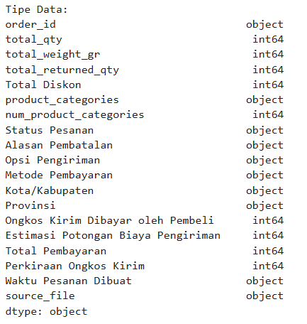
Gambar 1. Tipe Data
    - Pemeriksaan Missing Value
Pemeriksaan missing value dilakukan untuk mengetahui jumlah data kosong pada setiap kolom dataset. Tahap ini penting untuk memastikan kualitas data sebelum dilakukan proses analisis dan transformasi lebih lanjut.
Berdasarkan hasil pemeriksaan, sebagian besar kolom tidak memiliki missing value. Namun, terdapat beberapa kolom yang memiliki data kosong, yaitu kolom Alasan Pembatalan dan Waktu Pesanan Dibuat.
Hasil pemeriksaan missing value ditunjukkan pada tabel berikut:
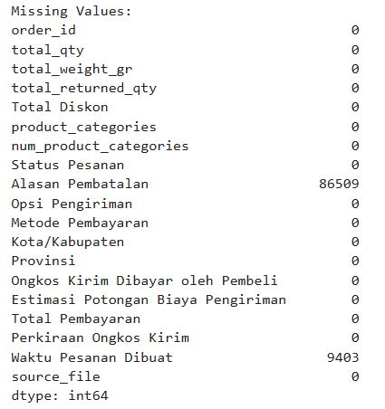
Gambar 2. Missing Value

    - Pengisian Missing Value pada Kolom Alasan Pembatalan
Setelah dilakukan pemeriksaan missing value, ditemukan bahwa kolom Alasan Pembatalan memiliki 86.509 data kosong. Missing value pada kolom ini terjadi karena sebagian besar transaksi berstatus berhasil atau selesai sehingga tidak memiliki alasan pembatalan. Untuk menjaga konsistensi data dan mempermudah proses analisis, seluruh nilai kosong pada kolom Alasan Pembatalan diisi menggunakan nilai "Tidak Ada". Pengisian ini dilakukan agar setiap transaksi tetap memiliki informasi yang seragam tanpa adanya nilai null pada dataset.
Proses pengisian missing value dilakukan menggunakan fungsi fillna() pada Pandas. Setelah proses ini selesai, kolom Alasan Pembatalan tidak lagi memiliki data kosong dan siap digunakan dalam proses analisis pembatalan transaksi maupun penyimpanan ke database MySQL dan MongoDB.
    - Pemeriksaan Duplikasi Order ID
Pemeriksaan duplikasi dilakukan pada kolom order_id untuk memastikan bahwa setiap transaksi hanya tercatat satu kali pada dataset. Tahap ini penting karena data duplikat dapat menyebabkan hasil analisis menjadi tidak akurat, seperti perhitungan jumlah transaksi, total penjualan, dan statistik lainnya yang menjadi berlipat.
Proses pemeriksaan dilakukan menggunakan fungsi duplicated() pada Pandas untuk mendeteksi apakah terdapat order_id yang muncul lebih dari satu kali. Setelah proses identifikasi dilakukan, data duplikat yang ditemukan kemudian dihapus menggunakan proses deduplication sehingga setiap transaksi hanya memiliki satu record unik.
Dengan dilakukannya penghapusan data duplikat, dataset menjadi lebih bersih, konsisten, dan siap digunakan pada tahap transformasi data, penyimpanan database, serta analisis menggunakan Apache Spark.

    - Pemeriksaan Nilai Total Pembayaran
Pemeriksaan nilai total pembayaran dilakukan untuk memastikan bahwa seluruh data transaksi memiliki nilai pembayaran yang valid dan sesuai dengan konteks transaksi penjualan online. Kolom Total Pembayaran menjadi atribut penting karena digunakan dalam analisis revenue, segmentasi transaksi, serta perhitungan statistik penjualan.
Pada tahap ini dilakukan pemeriksaan terhadap nilai negatif maupun nilai yang tidak wajar pada kolom Total Pembayaran. Hasil pemeriksaan menunjukkan bahwa terdapat beberapa transaksi dengan nilai pembayaran negatif yang dianggap tidak valid karena dalam transaksi normal nilai pembayaran seharusnya bernilai positif atau nol.
Data dengan nilai total pembayaran negatif kemudian dihapus dari dataset agar tidak memengaruhi hasil analisis dan perhitungan statistik bisnis. Selain itu, dilakukan juga pemeriksaan distribusi data untuk melihat keberadaan outlier menggunakan metode Interquartile Range (IQR). Outlier yang ditemukan tidak dihapus karena masih dianggap sebagai transaksi bernilai tinggi yang valid dalam konteks bisnis e-commerce.
Dengan proses pemeriksaan ini, data total pembayaran menjadi lebih bersih dan konsisten sehingga dapat digunakan secara lebih akurat pada tahap analisis penjualan dan visualisasi data.

    - Normalisasi Teks Provinsi, Kota/Kabupaten, dan Metode Pembayaran
Normalisasi teks dilakukan untuk menjaga konsistensi penulisan data kategorikal pada dataset, khususnya pada kolom Provinsi, Kota/Kabupaten, dan Metode Pembayaran. Tahap ini penting karena perbedaan penulisan huruf besar-kecil, spasi berlebih, maupun format teks yang tidak konsisten dapat menyebabkan duplikasi kategori saat proses analisis data.
Pada kolom Provinsi dan Kota/Kabupaten, normalisasi dilakukan dengan mengubah seluruh teks menjadi huruf kapital menggunakan fungsi .str.upper() serta menghapus spasi kosong di awal dan akhir teks menggunakan .str.strip(). Dengan proses ini, penulisan nama wilayah menjadi lebih seragam dan mudah dianalisis.
Sementara itu, pada kolom Metode Pembayaran, normalisasi dilakukan menggunakan .str.strip() untuk menghapus spasi berlebih pada nama metode pembayaran sehingga tidak terjadi perbedaan kategori akibat kesalahan format penulisan.
Proses normalisasi membantu meningkatkan kualitas data dan memastikan hasil agregasi maupun visualisasi menjadi lebih akurat karena setiap kategori memiliki format penulisan yang konsisten
    - Konversi Kolom Waktu Pesanan
Kolom Waktu Pesanan Dibuat pada dataset awal masih memiliki tipe data object sehingga perlu dikonversi menjadi tipe data datetime. Konversi ini dilakukan agar data waktu dapat diproses dan dianalisis secara lebih efektif pada tahapan analisis berbasis waktu menggunakan Pandas maupun Apache Spark.
Proses konversi dilakukan menggunakan fungsi pd.to_datetime() pada Pandas. Dengan konversi ini, data waktu transaksi dapat dikenali sebagai format tanggal dan waktu sehingga memudahkan proses ekstraksi informasi temporal seperti tahun, bulan, hari, dan jam transaksi.
Selain itu, konversi tipe data waktu juga diperlukan untuk mendukung berbagai analisis pada proyek ini, seperti:
- analisis tren penjualan bulanan,
- analisis sesi waktu pemesanan,
- identifikasi jam tersibuk transaksi,
- pembentukan fitur kuartal,
- serta analisis pola perilaku pelanggan berdasarkan waktu transaksi.
Setelah proses konversi selesai dilakukan, kolom Waktu Pesanan Dibuat berhasil berubah menjadi tipe data datetime dan siap digunakan dalam proses feature engineering serta analisis lanjutan.

Data Transformation
Data transformation merupakan tahap lanjutan setelah data selesai melalui proses preprocessing. Pada tahap ini, data yang sudah bersih diolah kembali dengan membuat beberapa kolom baru yang dibutuhkan untuk proses analisis.
Feature engineering dilakukan agar dataset menjadi lebih informatif dan mudah digunakan. Kolom-kolom baru dibuat dari data yang sudah tersedia, terutama dari kolom waktu pesanan, status pesanan, kategori produk, dan nilai transaksi.
Hasil dari tahap ini digunakan untuk mendukung analisis tren penjualan, pola waktu transaksi, tingkat pembatalan, kategori produk, segmentasi nilai transaksi, serta visualisasi pada dashboard.

    - Pembuatan Kolom Tahun
Kolom tahun dibuat dari kolom Waktu Pesanan Dibuat. Kolom ini digunakan untuk mengetahui tahun terjadinya transaksi pada dataset.
Dengan adanya kolom tahun, data transaksi dapat dikelompokkan berdasarkan tahun tertentu. Kolom ini juga digunakan sebagai salah satu filter pada dashboard agar pengguna dapat melihat data berdasarkan periode tahun yang dipilih.

    - Pembuatan Kolom Bulan
Kolom bulan dibuat dari kolom Waktu Pesanan Dibuat. Kolom ini digunakan untuk mengetahui bulan terjadinya transaksi.
Kolom bulan digunakan untuk menganalisis tren penjualan bulanan. Dengan kolom ini, data dapat dikelompokkan berdasarkan bulan untuk mengetahui periode dengan jumlah transaksi tinggi maupun rendah.

    - Pembuatan Kolom Hari
Kolom hari dibuat dari kolom Waktu Pesanan Dibuat. Kolom ini digunakan untuk mengetahui tanggal atau hari terjadinya transaksi.
Kolom hari membantu proses analisis transaksi secara lebih detail. Data ini dapat digunakan untuk melihat aktivitas transaksi harian dan mendukung analisis pola waktu pemesanan.

    - Pembuatan Kolom Jam
Kolom jam dibuat dari kolom Waktu Pesanan Dibuat. Kolom ini digunakan untuk mengetahui jam terjadinya transaksi.
Kolom jam berguna untuk menganalisis waktu pemesanan yang paling ramai. Dengan kolom ini, data dapat dikelompokkan berdasarkan jam sehingga dapat diketahui kapan pelanggan paling sering melakukan transaksi.

    - Penyederhanaan Status Pesanan
Penyederhanaan status pesanan dilakukan agar status transaksi lebih mudah dianalisis. Status pesanan yang semula memiliki beberapa variasi dikelompokkan menjadi kategori yang lebih sederhana, seperti Selesai, Batal, Dalam Pengiriman, dan Diterima.
Penyederhanaan ini penting karena status pesanan digunakan untuk menghitung tingkat keberhasilan transaksi dan tingkat pembatalan pesanan. Dengan status yang lebih sederhana, hasil analisis menjadi lebih mudah dibaca dan digunakan pada dashboard.

    - Pembuatan Kolom Kuartal
Kolom kuartal dibuat dari kolom bulan. Kolom ini digunakan untuk mengelompokkan transaksi ke dalam periode tiga bulanan.
Pembagian kuartal dapat dibuat sebagai berikut:
Table 6. Kolom Kuartal
No | Kuartal | Bulan
1 | Q1 | Januari, Februari, Maret
2 | Q2 | April, Mei, Juni
3 | Q3 | Juli, Agustus, September
4 | Q4 | Oktober, November, Desember

Kolom kuartal digunakan untuk melihat pola transaksi dalam periode yang lebih luas dibandingkan analisis bulanan. Dengan kolom ini, penjualan dapat dianalisis berdasarkan kuartal tertentu.

    - Pembuatan Kolom Sesi Waktu
Kolom sesi_waktu dibuat dari kolom jam. Kolom ini digunakan untuk mengelompokkan waktu transaksi ke dalam beberapa sesi, seperti Dini Hari, Pagi, Siang, Sore, dan Malam.
Contoh pembagian sesi waktu adalah sebagai berikut:
Table 7. Kolom Sesi Waktu

No. | Sesi Waktu | Rentang Jam
1 | Dini Hari | 00.00–04.59
2 | Pagi | 05.05–10.59
3 | Siang | 11.00–14.59
4 | Sore | 15.00–17.59
5 | Malam | 18.00–23.59
Kolom sesi waktu berguna untuk mengetahui kapan pelanggan paling banyak melakukan transaksi. Informasi ini dapat digunakan untuk menentukan waktu promosi atau waktu terbaik dalam meningkatkan aktivitas penjualan.
    - Pembuatan Kolom Multi Kategori
Kolom multi_kategori dibuat untuk membedakan transaksi yang hanya memiliki satu kategori produk dan transaksi yang memiliki lebih dari satu kategori produk.
Jika satu transaksi hanya memiliki satu kategori produk, maka diberi label Single Kategori. Jika satu transaksi memiliki lebih dari satu kategori produk, maka diberi label Multi Kategori.
Kolom ini berguna untuk melihat pola belanja pelanggan, apakah pelanggan lebih sering membeli produk dari satu kategori saja atau beberapa kategori dalam satu transaksi.

    - Pembuatan Kolom Persentase Diskon
Kolom nilai_diskon_persen dibuat untuk menghitung persentase diskon pada setiap transaksi. Kolom ini dibuat dari perbandingan nilai diskon terhadap total nilai transaksi.
Kolom ini digunakan untuk melihat seberapa besar diskon yang diberikan pada transaksi. Informasi ini dapat membantu dalam menganalisis pengaruh diskon terhadap nilai pembelian pelanggan.
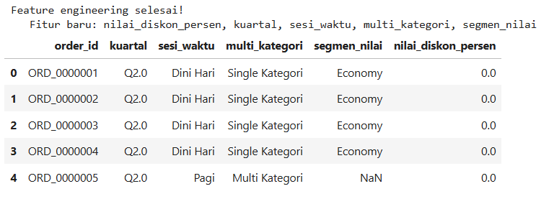
Gambar 3. Kolom Presentase Diskon

Integrasi SQL dan NoSQL
Integrasi SQL dan NoSQL dilakukan untuk menggabungkan data yang tersimpan pada MySQL dan MongoDB. MySQL digunakan untuk menyimpan data transaksi yang terstruktur, sedangkan MongoDB digunakan untuk menyimpan data detail transaksi dan data pembatalan pesanan dalam bentuk dokumen.
Integrasi ini dilakukan agar analisis data dapat lebih lengkap. Data dari MySQL digunakan untuk melihat jumlah pesanan, total penjualan, status transaksi, dan performa transaksi per provinsi. Sementara itu, data dari MongoDB digunakan untuk melihat alasan pembatalan, jumlah pembatalan, dan potensi pendapatan yang hilang akibat transaksi batal.
Pada proyek ini, integrasi dilakukan dengan menggabungkan data transaksi dari tabel MySQL dan data pembatalan dari collection MongoDB berdasarkan atribut provinsi. Dengan pendekatan ini, sistem dapat menghasilkan informasi gabungan yang tidak hanya menampilkan penjualan, tetapi juga risiko pembatalan pada setiap wilayah.
Data dari MySQL digunakan untuk menghitung total pesanan, total revenue, jumlah pesanan selesai, dan jumlah pesanan batal. Data dari MongoDB digunakan untuk menghitung total pembatalan, alasan pembatalan terbanyak, dan revenue hilang.
Hasil integrasi SQL dan NoSQL digunakan untuk menghasilkan beberapa indikator, yaitu:
- total pesanan per provinsi;
- total revenue per provinsi;
- jumlah pesanan selesai;
- jumlah pesanan batal;
- rasio konversi;
- rasio pembatalan;
- revenue hilang;
- alasan pembatalan terbanyak;
- klasifikasi risiko pembatalan.
Integrasi ini tidak dilakukan dalam bentuk real-time streaming. Sistem mengambil data dari MySQL dan MongoDB ketika proses analisis atau dashboard dijalankan. Oleh karena itu, integrasi pada proyek ini termasuk integrasi data berbasis batch dan pemuatan data dari database.
Hasil integrasi ini digunakan sebagai dasar untuk menampilkan analisis performa transaksi per provinsi pada dashboard. Dengan adanya integrasi MySQL dan MongoDB, pengguna dapat melihat hubungan antara penjualan, tingkat keberhasilan transaksi, pembatalan pesanan, dan potensi revenue yang hilang.

Pemrosesan Menggunakan Apache Spark
Pemrosesan data menggunakan Apache Spark dilakukan setelah data melewati tahap preprocessing dan data transformation. Apache Spark digunakan untuk membantu proses analisis data transaksi dalam jumlah besar agar proses pengelompokan, perhitungan, dan agregasi data dapat dilakukan secara lebih terstruktur.

Inisialisasi Spark Session
Inisialisasi Spark Session merupakan tahap awal sebelum data diproses menggunakan Apache Spark. Spark Session digunakan sebagai penghubung antara program Python dan Apache Spark.
Pada tahap ini, Spark Session dibuat agar dataset dapat dibaca, diproses, dan dianalisis menggunakan Spark SQL maupun PySpark DataFrame API. Setelah Spark Session aktif, proses pengolahan data dalam jumlah besar dapat dilakukan dengan lebih terstruktur.

Pembacaan Dataset Menggunakan Spark
Setelah Spark Session berhasil dibuat, dataset dibaca menggunakan Apache Spark. Data yang digunakan merupakan data hasil preprocessing dan data transformation yang sudah siap untuk dianalisis.
Dataset dibaca dalam bentuk Spark DataFrame. Spark DataFrame digunakan karena dapat membantu mengelola data dalam jumlah besar dan mendukung proses analisis menggunakan SQL maupun fungsi DataFrame.
Dengan pembacaan dataset melalui Spark, data transaksi dapat diproses untuk menghasilkan analisis seperti penjualan per provinsi, tren penjualan bulanan, distribusi metode pembayaran, pola waktu transaksi, dan tingkat pembatalan pesanan.
    - Rename Kolom untuk Spark SQL
Rename kolom dilakukan agar nama kolom lebih mudah digunakan dalam Spark SQL. Beberapa kolom pada dataset memiliki spasi atau huruf kapital sehingga perlu diubah menjadi format yang lebih sederhana.
Contohnya, kolom Total Pembayaran dapat diubah menjadi total_pembayaran, Metode Pembayaran menjadi metode_pembayaran, dan Waktu Pesanan Dibuat menjadi waktu_pesanan_dibuat.
Perubahan nama kolom ini dilakukan agar query Spark SQL lebih mudah ditulis dan mengurangi kemungkinan error saat proses analisis.
    - Pembuatan Temporary View transaksi spark
Temporary view transaksi_spark dibuat agar Spark DataFrame dapat diproses menggunakan query SQL. Dengan temporary view ini, data dapat dianalisis seperti menggunakan tabel pada database SQL. Temporary view ini tidak menyimpan data secara permanen, tetapi hanya digunakan selama proses Spark berjalan. View ini membantu proses analisis seperti total penjualan per provinsi, tren penjualan bulanan, distribusi metode pembayaran, dan penjualan berdasarkan sesi waktu.
    - Pemrosesan Data Menggunakan Spark SQL
Spark SQL digunakan untuk melakukan analisis data menggunakan perintah SQL. Dengan Spark SQL, data dapat dikelompokkan, dihitung, difilter, dan diurutkan sesuai kebutuhan analisis.
Beberapa analisis yang dilakukan menggunakan Spark SQL antara lain:
- analisis total penjualan per provinsi;
- analisis tren penjualan per bulan;
- analisis distribusi metode pembayaran;
- analisis penjualan berdasarkan sesi waktu;
- analisis status pesanan;
- analisis kategori produk terlaris.
Penggunaan Spark SQL memudahkan proses analisis karena bentuk query yang digunakan mirip dengan SQL biasa. Hal ini membuat proses pengolahan data menjadi lebih mudah dipahami dan lebih terstruktur.
    - Pemrosesan Data Menggunakan PySpark DataFrame API
Selain Spark SQL, data juga diproses menggunakan PySpark DataFrame API. DataFrame API digunakan untuk melakukan analisis menggunakan fungsi seperti groupBy, agg, filter, count, sum, dan avg.
PySpark DataFrame API digunakan untuk analisis yang membutuhkan proses lebih fleksibel, seperti analisis opsi pengiriman, pembatalan pesanan, ranking transaksi, dan statistik deskriptif.
Dengan menggunakan Spark SQL dan PySpark DataFrame API, proses analisis menjadi lebih lengkap karena data dapat diproses dengan dua pendekatan yang saling mendukung.

    - Output Pemrosesan Apache Spark
Output dari pemrosesan menggunakan Apache Spark berupa hasil analisis yang digunakan sebagai dasar pembuatan visualisasi dan dashboard. Output tersebut mencakup total penjualan per provinsi, tren penjualan bulanan, distribusi metode pembayaran, penjualan berdasarkan sesi waktu, opsi pengiriman, tingkat pembatalan pesanan, kategori produk terlaris, dan jam tersibuk pemesanan.
Hasil pemrosesan Spark kemudian digunakan untuk mendukung penyajian insight bisnis. Dengan proses ini, data transaksi yang awalnya berbentuk tabel mentah dapat diubah menjadi informasi yang lebih mudah dibaca dan digunakan dalam pengambilan keputusan.

Analisis Data
Analisis data dilakukan untuk memperoleh informasi penting dari dataset transaksi UMKM Shopee Indonesia. Analisis ini bertujuan untuk mengetahui pola penjualan, metode pembayaran yang digunakan pelanggan, kategori produk yang banyak dibeli, tingkat pembatalan pesanan, opsi pengiriman, serta waktu transaksi yang paling ramai.
Hasil analisis digunakan sebagai dasar dalam pembuatan visualisasi data dan dashboard. Dengan adanya analisis data, informasi yang awalnya berbentuk data transaksi dapat diubah menjadi informasi yang lebih mudah dipahami dan dapat mendukung pengambilan keputusan.
    - Analisis Total Penjualan per Provinsi
Analisis total penjualan per provinsi dilakukan untuk mengetahui wilayah yang memiliki nilai penjualan tertinggi. Analisis ini menggunakan kolom provinsi dan total_pembayaran.
Data dikelompokkan berdasarkan provinsi, kemudian dihitung jumlah pesanan dan total pembayaran pada setiap provinsi. Hasil analisis ini dapat menunjukkan provinsi yang memberikan kontribusi penjualan terbesar.
Analisis ini penting karena dapat membantu pengguna mengetahui wilayah yang memiliki performa transaksi paling tinggi. Informasi tersebut juga dapat digunakan untuk melihat potensi pasar berdasarkan daerah.

    - Analisis Tren Penjualan per Bulan
Analisis tren penjualan per bulan dilakukan untuk melihat perubahan penjualan dari waktu ke waktu. Analisis ini menggunakan kolom tahun, bulan, jumlah pesanan, dan total pembayaran.
Data dikelompokkan berdasarkan tahun dan bulan. Setelah itu, sistem menghitung jumlah order dan total penjualan pada setiap periode. Hasil analisis ini dapat menunjukkan apakah transaksi mengalami peningkatan atau penurunan pada bulan tertentu.
Analisis tren bulanan membantu pengguna memahami pola transaksi berdasarkan waktu. Informasi ini dapat digunakan untuk melihat periode dengan aktivitas penjualan tinggi dan rendah.
    - Analisis Distribusi Metode Pembayaran
Analisis distribusi metode pembayaran dilakukan untuk mengetahui metode pembayaran yang paling sering digunakan pelanggan. Analisis ini menggunakan kolom metode_pembayaran.
Data dikelompokkan berdasarkan metode pembayaran, kemudian dihitung jumlah transaksi dan total nilai transaksi pada setiap metode. Hasil analisis ini menunjukkan preferensi pelanggan dalam melakukan pembayaran.
Analisis ini penting karena metode pembayaran dapat memengaruhi kenyamanan pelanggan saat bertransaksi. Dengan mengetahui metode yang paling banyak digunakan, pelaku usaha dapat memahami pola pembayaran pelanggan secara lebih jelas.

    - Analisis Penjualan Berdasarkan Sesi Waktu
Analisis penjualan berdasarkan sesi waktu dilakukan untuk mengetahui kapan pelanggan paling sering melakukan transaksi. Analisis ini menggunakan kolom sesi_waktu, jumlah pesanan, dan total_pembayaran.
Data dikelompokkan berdasarkan sesi waktu, seperti Dini Hari, Pagi, Siang, Sore, dan Malam. Setelah itu, sistem menghitung jumlah transaksi dan total pembayaran pada setiap sesi waktu.
Hasil analisis ini dapat menunjukkan waktu pemesanan yang paling aktif. Informasi tersebut dapat digunakan untuk membaca pola transaksi pelanggan dan menentukan waktu promosi yang lebih tepat.

    - Analisis Opsi Pengiriman dan Rata-Rata Ongkir
Analisis opsi pengiriman dilakukan untuk mengetahui layanan pengiriman yang paling sering digunakan oleh pembeli. Analisis ini menggunakan kolom opsi_pengiriman dan ongkos_kirim.
Data dikelompokkan berdasarkan opsi pengiriman, kemudian dihitung jumlah transaksi dan rata-rata ongkos kirim pada setiap layanan. Hasil analisis ini menunjukkan preferensi pelanggan terhadap layanan pengiriman tertentu.
Analisis ini membantu pengguna memahami pola pemilihan pengiriman. Informasi tersebut dapat digunakan untuk melihat layanan pengiriman yang dominan dan biaya pengiriman rata-rata pada setiap opsi.

    - Analisis Tingkat Sukses dan Pembatalan Pesanan per Provinsi
Analisis tingkat sukses dan pembatalan pesanan per provinsi dilakukan untuk mengetahui performa transaksi pada setiap wilayah. Analisis ini menggunakan kolom provinsi dan status_pesanan.
Data dikelompokkan berdasarkan provinsi. Selanjutnya, sistem menghitung jumlah pesanan selesai, jumlah pesanan batal, total pesanan, rasio keberhasilan, dan rasio pembatalan.
Hasil analisis ini dapat menunjukkan wilayah dengan performa transaksi yang baik dan wilayah dengan tingkat pembatalan yang tinggi. Informasi ini penting karena pembatalan pesanan dapat memengaruhi revenue dan efektivitas operasional.

    - Analisis Kategori Produk Terlaris
Analisis kategori produk terlaris dilakukan untuk mengetahui kategori produk yang paling banyak dibeli pelanggan. Analisis ini menggunakan data kategori produk yang sudah dipisahkan pada tahap transformation dan disimpan dalam tabel transaksi_kategori.
Data dikelompokkan berdasarkan kategori produk. Setelah itu, sistem menghitung jumlah transaksi, jumlah produk terjual, dan total pembayaran pada setiap kategori.
Hasil analisis ini menunjukkan kategori produk yang memiliki permintaan paling tinggi. Informasi ini dapat membantu pengguna memahami produk yang paling diminati pelanggan.

    - Analisis Jam Tersibuk Pemesanan
Analisis jam tersibuk pemesanan dilakukan untuk mengetahui jam transaksi paling banyak terjadi. Analisis ini menggunakan kolom jam.
Data dikelompokkan berdasarkan jam, kemudian dihitung jumlah transaksi pada setiap jam. Dari hasil tersebut, sistem dapat menunjukkan jam-jam dengan aktivitas pemesanan paling tinggi.
Analisis ini berguna untuk memahami pola waktu transaksi pelanggan. Informasi jam tersibuk dapat digunakan sebagai dasar dalam menyusun strategi promosi, pelayanan, dan pengelolaan operasional.

    - Analisis Indikator Utama Dashboard
Analisis indikator utama dilakukan untuk menampilkan ringkasan performa transaksi secara cepat melalui dashboard. Indikator yang digunakan meliputi total order, total revenue, success rate, cancel rate, dan average order value. Total order digunakan untuk menunjukkan jumlah seluruh transaksi berdasarkan filter yang dipilih. Total revenue dihitung dari total pembayaran pada transaksi dengan status selesai. Success rate menunjukkan persentase transaksi berhasil terhadap total order. Cancel rate menunjukkan persentase transaksi batal terhadap total order. Average order value menunjukkan rata-rata nilai transaksi yang berhasil.
Indikator ini membantu pengguna memahami kondisi transaksi secara ringkas sebelum membaca grafik dan tabel analisis yang lebih detail.

  - Visualisasi Data dan Dashboard
Visualisasi data dilakukan untuk menampilkan hasil analisis dalam bentuk grafik, tabel, dan indikator ringkas. Tujuannya adalah agar hasil analisis lebih mudah dibaca dan dipahami dibandingkan hanya ditampilkan dalam bentuk data mentah atau tabel angka.
Pada proyek ini, visualisasi data dibuat dalam bentuk dashboard interaktif menggunakan Streamlit. Dashboard digunakan sebagai output akhir dari pipeline Big Data karena mampu menampilkan hasil analisis dari MySQL dan MongoDB secara lebih ringkas, terstruktur, dan mudah digunakan.
Dashboard menampilkan beberapa informasi utama, seperti total order, total revenue, success rate, cancel rate, average order value, tren penjualan bulanan, distribusi status pesanan, analisis provinsi, metode pembayaran, integrasi SQL dan NoSQL, kategori produk terlaris, serta pola waktu transaksi.

    - Filter Data pada Dashboard
Dashboard dilengkapi fitur filter agar pengguna dapat menampilkan data sesuai kebutuhan. Filter ini membantu pengguna melihat hasil analisis berdasarkan periode, status transaksi, wilayah, dan metode pembayaran.
Filter yang digunakan pada dashboard adalah sebagai berikut:
- tahun;
- status pesanan;
- provinsi;
- metode pembayaran.
Filter tahun digunakan untuk memilih data berdasarkan periode transaksi. Filter status pesanan digunakan untuk memilih transaksi berdasarkan status, seperti Selesai, Batal, Diterima, atau Dalam Pengiriman. Filter provinsi digunakan untuk melihat data berdasarkan wilayah tertentu. Filter metode pembayaran digunakan untuk melihat transaksi berdasarkan jenis pembayaran yang digunakan pelanggan. Dengan adanya filter ini, dashboard menjadi lebih fleksibel karena pengguna dapat menyesuaikan tampilan data sesuai kebutuhan analisis.

    - Key Performance Indicators
Key Performance Indicators atau KPI digunakan untuk menampilkan ringkasan performa transaksi secara cepat. KPI ditampilkan pada bagian awal dashboard agar pengguna dapat langsung melihat kondisi umum data transaksi.
Indikator utama yang ditampilkan adalah sebagai berikut:
- Total Order, yaitu jumlah seluruh transaksi sesuai filter yang dipilih.
- Total Revenue, yaitu total pembayaran dari transaksi dengan status selesai.
- Success Rate, yaitu persentase transaksi selesai terhadap total order.
- Cancel Rate, yaitu persentase transaksi batal terhadap total order.
- Average Order Value, yaitu rata-rata nilai transaksi dari pesanan yang selesai.
KPI ini membantu pengguna memahami kondisi transaksi secara ringkas sebelum membaca grafik dan tabel analisis yang lebih detail.

    - Visualisasi Overview Penjualan
Bagian Overview Penjualan digunakan untuk menampilkan gambaran umum transaksi. Visualisasi ini mencakup tren bulanan, distribusi status pesanan, dan indikator success rate.
Tren bulanan ditampilkan untuk melihat perubahan jumlah order dan total revenue dari waktu ke waktu. Visualisasi ini membantu pengguna mengetahui periode dengan transaksi tinggi maupun rendah. Distribusi status pesanan digunakan untuk melihat proporsi transaksi berdasarkan statusnya. Melalui visualisasi ini, pengguna dapat membandingkan jumlah transaksi selesai, batal, diterima, dan dalam pengiriman.
Success rate ditampilkan untuk menunjukkan tingkat keberhasilan transaksi. Informasi ini membantu pengguna memahami seberapa besar transaksi yang berhasil dibandingkan dengan total transaksi.

    - Visualisasi Analisis Provinsi
Bagian Analisis Provinsi digunakan untuk menampilkan performa transaksi berdasarkan wilayah. Visualisasi utama pada bagian ini adalah grafik provinsi dengan total revenue tertinggi.
Data dikelompokkan berdasarkan provinsi, kemudian dihitung total revenue dan jumlah order. Hasilnya ditampilkan dalam bentuk grafik batang horizontal agar perbandingan antarprovinsi lebih mudah dibaca.
Selain itu, bagian ini juga dapat menampilkan risk level pembatalan per provinsi. Risk level digunakan untuk membantu pengguna mengidentifikasi wilayah dengan tingkat pembatalan yang lebih tinggi. Visualisasi ini membantu pengguna mengetahui wilayah dengan kontribusi penjualan terbesar dan wilayah yang perlu mendapat perhatian karena memiliki risiko pembatalan lebih tinggi.

    - Visualisasi Metode Pembayaran
Bagian Metode Pembayaran digunakan untuk menampilkan distribusi transaksi berdasarkan metode pembayaran. Visualisasi ini membantu pengguna mengetahui metode pembayaran yang paling sering digunakan oleh pelanggan. Dashboard menampilkan jumlah transaksi pada setiap metode pembayaran serta total nilai transaksi yang dihasilkan. Grafik yang digunakan dapat berupa pie chart untuk melihat proporsi transaksi dan bar chart untuk membandingkan total nilai transaksi.
Selain itu, dashboard juga menampilkan hubungan antara metode pembayaran dan status pesanan dalam bentuk heatmap. Heatmap ini membantu pengguna melihat metode pembayaran yang paling banyak berhubungan dengan transaksi selesai, batal, diterima, atau dalam pengiriman.

    - Visualisasi Integrasi SQL dan NoSQL
Bagian Integrasi SQL dan NoSQL digunakan untuk menampilkan hasil gabungan data dari MySQL dan MongoDB. MySQL digunakan untuk mengambil data penjualan per provinsi, sedangkan MongoDB digunakan untuk mengambil data pembatalan per provinsi.
Data yang ditampilkan pada bagian ini mencakup total order, total revenue, rasio konversi, jumlah pesanan batal, rasio pembatalan, revenue hilang, dan alasan pembatalan terbanyak.
Visualisasi yang digunakan meliputi tabel ringkasan integrasi, scatter plot antara rasio konversi dan revenue, serta grafik alasan pembatalan terbanyak. Dengan visualisasi ini, pengguna dapat melihat hubungan antara performa penjualan dan risiko pembatalan pada setiap wilayah.
Bagian ini tidak menunjukkan real-time streaming.

    - Visualisasi Kategori Produk dan Pola Waktu
Bagian Kategori Produk dan Pola Waktu digunakan untuk menampilkan kategori produk terlaris dan pola transaksi berdasarkan waktu. Kategori produk terlaris ditampilkan melalui grafik batang. Data diambil dari tabel transaksi_kategori yang digabungkan dengan data transaksi selesai. Visualisasi ini membantu pengguna melihat kategori produk yang paling banyak dipesan.
Pola waktu transaksi ditampilkan melalui grafik jumlah order per jam. Grafik ini digunakan untuk melihat jam-jam dengan aktivitas transaksi tertinggi. Selain itu, dashboard juga dapat menampilkan distribusi order berdasarkan sesi waktu, seperti Dini Hari, Pagi, Siang, Sore, dan Malam.
    - Manfaat Dashboard
Dashboard membantu menyajikan hasil analisis secara lebih cepat dan mudah dipahami. Pengguna tidak perlu membaca seluruh data mentah karena informasi utama sudah disajikan dalam bentuk KPI, grafik, tabel, dan filter interaktif.
Dengan dashboard ini, pengguna dapat melihat kondisi transaksi UMKM Shopee Indonesia dari beberapa sisi, yaitu penjualan, wilayah, metode pembayaran, pembatalan, kategori produk, dan waktu transaksi.

BAB IV

HASIL DAN PEMBAHASAN

Hasil Implementasi dan Analisis

Deskripsi Hasil Implementasi
Bab ini membahas hasil implementasi pipeline Big Data pada data transaksi UMKM Shopee Indonesia. Hasil yang dibahas meliputi hasil preprocessing, feature engineering, ingestion data ke MySQL, ingestion data ke MongoDB, implementasi Apache Spark, hasil analisis data, serta visualisasi dashboard.
Implementasi dilakukan berdasarkan alur yang telah dirancang pada Bab III. Dataset transaksi diproses melalui tahap preprocessing dan data transformation, kemudian disimpan ke dalam MySQL dan MongoDB. Setelah itu, data dianalisis menggunakan Apache Spark dan ditampilkan melalui dashboard Streamlit.
Secara umum, pipeline yang dibangun berhasil menghubungkan beberapa komponen utama, yaitu dataset CSV, Pandas, MySQL, MongoDB, Apache Spark, dan Streamlit. Setiap komponen memiliki peran yang berbeda. Pandas digunakan untuk pembersihan awal dan transformasi data. MySQL digunakan untuk menyimpan data transaksi terstruktur. MongoDB digunakan untuk menyimpan data berbasis dokumen. Apache Spark digunakan untuk pemrosesan data skala besar. Streamlit digunakan untuk menampilkan hasil analisis secara interaktif.

Hasil Preprocessing Data
Tahap preprocessing dilakukan untuk membersihkan dataset sebelum digunakan pada proses analisis. Proses ini mencakup pemeriksaan tipe data, pemeriksaan missing value, pengisian nilai kosong pada kolom tertentu, penghapusan duplikasi, pemeriksaan nilai total pembayaran, normalisasi teks, dan konversi kolom waktu pesanan.

Berdasarkan hasil preprocessing, data menjadi lebih rapi dan konsisten. Kolom yang memiliki nilai kosong diperiksa sesuai konteksnya. Nilai kosong pada kolom Alasan Pembatalan tidak langsung dianggap sebagai kesalahan karena kolom tersebut hanya relevan untuk transaksi yang berstatus batal. Oleh karena itu, nilai kosong pada kolom tersebut diisi dengan nilai “Tidak Ada” agar data lebih seragam.
Pemeriksaan duplikasi dilakukan pada kolom order_id untuk memastikan setiap transaksi hanya tercatat satu kali. Data duplikat dihapus agar tidak menyebabkan perhitungan jumlah transaksi dan total penjualan menjadi berlebih.
Pada kolom Total Pembayaran, dilakukan pemeriksaan nilai negatif dan nilai yang tidak wajar. Data dengan total pembayaran negatif dihapus karena tidak sesuai dengan konteks transaksi penjualan. Sementara itu, outlier tidak langsung dihapus karena masih dapat merepresentasikan transaksi bernilai tinggi yang valid dalam konteks e-commerce.
Normalisasi teks dilakukan pada kolom kategorikal seperti Provinsi, Kota/Kabupaten, dan Metode Pembayaran. Proses ini membuat format penulisan menjadi lebih seragam sehingga hasil agregasi dan visualisasi menjadi lebih akurat.
Dengan hasil preprocessing tersebut, dataset siap digunakan untuk tahap feature engineering, penyimpanan database, pemrosesan menggunakan Apache Spark, dan visualisasi dashboard.

Hasil Feature Engineering
Tahap feature engineering dilakukan untuk membentuk fitur baru dari data yang sudah tersedia. Fitur baru ini dibuat agar dataset menjadi lebih informatif dan mendukung proses analisis.
Fitur yang dihasilkan pada tahap ini meliputi tahun, bulan, hari, jam, kuartal, sesi waktu, multi kategori, persentase diskon, dan segmen nilai transaksi. Fitur tahun dan bulan digunakan untuk analisis tren transaksi berdasarkan periode waktu. Fitur jam dan sesi waktu digunakan untuk mengetahui pola waktu pemesanan. Fitur kuartal digunakan untuk melihat pola transaksi dalam periode tiga bulanan.
Fitur multi kategori digunakan untuk membedakan transaksi yang hanya memiliki satu kategori produk dan transaksi yang memiliki lebih dari satu kategori produk. Fitur ini membantu analisis pola pembelian berdasarkan jumlah kategori dalam satu transaksi.
Fitur persentase diskon dibuat dari perbandingan nilai diskon terhadap total pembayaran. Fitur ini digunakan untuk mengetahui proporsi diskon pada setiap transaksi. Sementara itu, fitur segmen nilai transaksi digunakan untuk mengelompokkan transaksi berdasarkan besar kecilnya total pembayaran.
Hasil feature engineering membuat dataset lebih siap untuk dianalisis. Data tidak hanya berisi informasi transaksi dasar, tetapi juga memuat atribut tambahan yang mendukung analisis waktu, kategori, nilai transaksi, dan pola pembelian.


Gambar 4. Hasil Feature Engineering

Hasil Ingestion Data ke MySQL
Ingestion Data ke MySQL dilakukan setelah data melewati tahap preprocessing dan feature engineering. Data dimasukkan ke database db_umkm_shopee menggunakan library SQLAlchemy dan PyMySQL.
Pada tahap ini, data disimpan ke dalam dua tabel utama, yaitu tabel transaksi dan tabel transaksi_kategori. Tabel transaksi digunakan untuk menyimpan data utama setiap pesanan. Tabel ini memuat informasi seperti order_id, jumlah produk, berat produk, status pesanan, metode pembayaran, wilayah transaksi, total pembayaran, waktu pesanan, serta fitur hasil feature engineering.
Tabel transaksi_kategori digunakan untuk menyimpan data kategori produk yang telah dipisahkan dari kolom product_categories. Proses pemisahan ini dilakukan karena satu transaksi dapat memiliki lebih dari satu kategori produk. Dengan menyimpan kategori dalam tabel terpisah, proses analisis kategori produk menjadi lebih mudah dilakukan.
Berdasarkan hasil verifikasi database, tabel transaksi berhasil menyimpan 100.005 record. Sementara itu, tabel transaksi_kategori berhasil menyimpan 111.465 record. Jumlah record pada tabel transaksi_kategori lebih besar karena satu transaksi dapat memiliki lebih dari satu kategori produk.
Hasil ini menunjukkan bahwa proses ingestion data ke MySQL berhasil dilakukan. Data transaksi sudah tersimpan dalam format relasional dan siap digunakan untuk query analitik serta visualisasi dashboard.

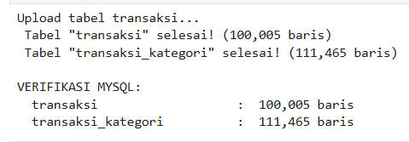
Gambar 5. Hasil Ingestion Data ke MySQL

Hasil Query MySQL untuk Kategori Produk Terlaris
Query MySQL digunakan untuk menganalisis kategori produk terlaris. Analisis ini memanfaatkan tabel transaksi dan tabel transaksi_kategori. Kedua tabel tersebut dihubungkan menggunakan order_id.
Query dilakukan untuk menghitung jumlah order, total penjualan, rata-rata nilai order, dan total kuantitas produk terjual pada setiap kategori. Hasil query kemudian diurutkan berdasarkan jumlah transaksi tertinggi sehingga diperoleh daftar kategori produk terlaris.
Berdasarkan hasil analisis, kategori Celengan menempati posisi pertama dengan 24.820 transaksi, total penjualan sekitar Rp795 juta, dan 39.308 unit produk terjual. Kategori lain yang juga menunjukkan performa tinggi adalah Mangkok Sambal/Saus, Aksesoris Pintu, dan Nampan/Tray.
Hasil ini menunjukkan bahwa beberapa kategori produk memiliki tingkat permintaan yang lebih tinggi dibandingkan kategori lain. Informasi ini dapat digunakan sebagai dasar untuk menentukan prioritas stok, strategi promosi, dan pengelolaan kategori produk.
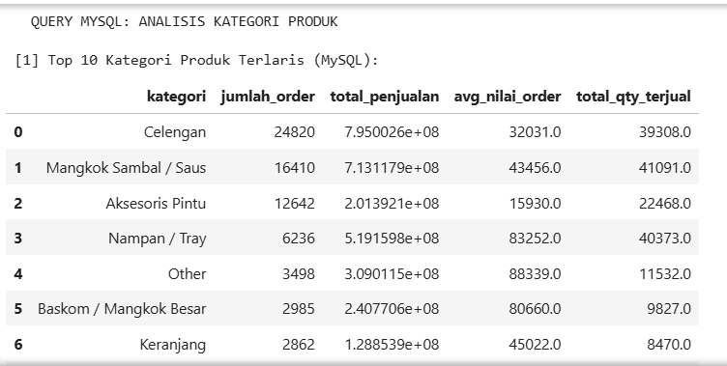
Gambar 6. Top 10 Kategori Produk Terlaris (MySQL)

Hasil Ingestion Data ke MongoDB
Selain disimpan ke MySQL, data juga disimpan ke MongoDB. MongoDB digunakan untuk menyimpan data berbasis dokumen, terutama data yang lebih fleksibel seperti detail transaksi dan data pembatalan pesanan.
Database MongoDB yang digunakan adalah db_umkm_shopee. Pada database ini, data disimpan ke dalam beberapa collection, yaitu detail_transaksi, log_pembatalan, dan cross_system_analytics.
Ingestion data ke MongoDB dilakukan agar sistem tidak hanya bergantung pada struktur tabel relasional. Dengan MongoDB, data dapat disimpan dalam format dokumen yang lebih fleksibel dan mudah digunakan untuk analisis tertentu, terutama analisis pembatalan pesanan.
Hasil ingestion menunjukkan bahwa data berhasil disimpan ke MongoDB dan dapat digunakan kembali pada proses analisis serta dashboard. Data dari MongoDB kemudian digunakan untuk melihat jumlah pembatalan, alasan pembatalan, potensi revenue hilang, dan integrasi dengan data penjualan dari MySQL.
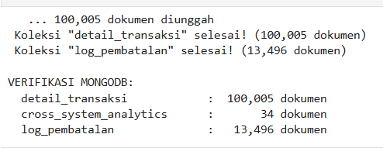
Gambar 7. Hasil Ingestion Data ke MongoDB

Hasil Implementasi Apache Spark
Implementasi Apache Spark dilakukan untuk mendukung pemrosesan data transaksi dalam skala besar menggunakan PySpark. Dataset hasil preprocessing dimuat ke dalam Spark DataFrame melalui mekanisme impor data berbasis CSV dengan pendekatan yang kompatibel terhadap lingkungan Windows. Hasil implementasinya, Spark berhasil memuat 100.005 baris data dengan 19 atribut ke dalam struktur Spark DataFrame. Proses pemrosesan memanfaatkan 4 partisi data untuk mendukung distribusi beban kerja selama analisis berlangsung. Setelah data berhasil dimuat, Spark digunakan sebagai fondasi utama untuk menjalankan analisis lanjutan seperti analisis penjualan per provinsi, tren penjualan bulanan, metode pembayaran, pola waktu transaksi, dan analisis bisnis lainnya.

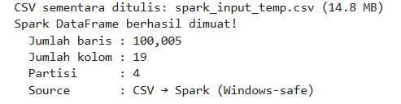
Gambar 8. Hasil Implementasi Apache Spark

Hasil Analisis Penjualan per Provinsi
Analisis penjualan per provinsi dilakukan menggunakan Spark SQL untuk mengidentifikasi wilayah dengan performa transaksi tertinggi. Hasil analisis menunjukkan bahwa Jawa Barat menjadi provinsi dengan jumlah order tertinggi yaitu sekitar 28 ribu transaksi, disertai total penjualan lebih dari 1,3 miliar serta rata-rata nilai order sekitar 47 ribu per transaksi. Provinsi lain seperti Banten, DKI Jakarta, dan Jawa Tengah juga menunjukkan kontribusi penjualan yang signifikan. Hasil ini menunjukkan adanya konsentrasi aktivitas transaksi pada beberapa wilayah tertentu yang dapat menjadi dasar pengambilan keputusan terkait strategi pemasaran, distribusi, dan pengembangan pasar.

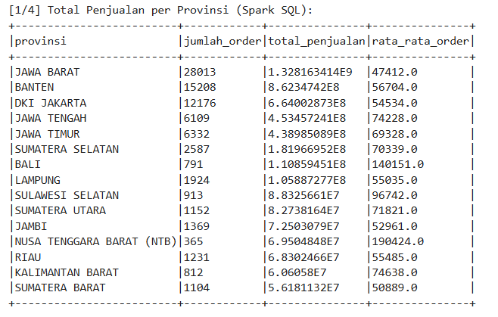
Gambar 9. Hasil Analisis Penjualan Per Provinsi

Hasil Analisis Tren Penjualan Bulanan
Hasil analisis menunjukkan adanya fluktuasi jumlah order, total penjualan, serta jumlah pembatalan pada setiap periode. Beberapa bulan memperlihatkan peningkatan aktivitas transaksi yang cukup tinggi dibanding periode lainnya, yang mengindikasikan adanya pola musiman atau pengaruh periode promosi terhadap perilaku pembelian pelanggan. Analisis ini membantu dalam memahami perkembangan performa penjualan dari waktu ke waktu.

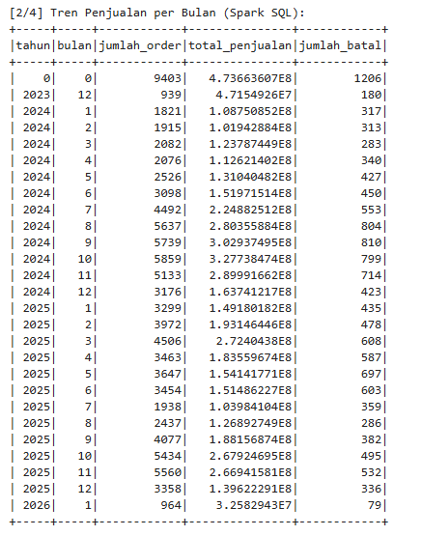
Gambar 10. Hasil Tren Penjualan Per Bulan

Hasil Analisis Metode Pembayaran
Analisis metode pembayaran dilakukan untuk mengetahui preferensi pelanggan terhadap kanal pembayaran yang digunakan pada transaksi. Berdasarkan hasil analisis menggunakan Spark SQL, metode COD (Bayar di Tempat) memiliki jumlah penggunaan tertinggi dibandingkan metode pembayaran lainnya. Selain itu, metode seperti Saldo ShopeePay, Online Payment, dan SPayLater juga menunjukkan tingkat penggunaan yang cukup besar. Hasil ini menunjukkan bahwa pelanggan cenderung memilih metode pembayaran yang mudah diakses dan fleksibel dalam proses transaksi.
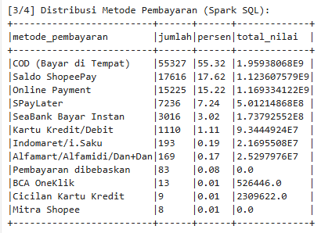
Gambar 11. Hasil Distribusi Metode Pembayaran

Hasil Analisis Opsi Pengiriman
Analisis opsi pengiriman dilakukan menggunakan PySpark DataFrame API untuk mengidentifikasi metode pengiriman yang paling banyak digunakan serta karakteristik biaya pengirimannya. Berdasarkan hasil analisis, opsi Hemat Kargo–SPX Hemat menjadi metode pengiriman dengan jumlah penggunaan tertinggi, yaitu sekitar 60 ribu transaksi, diikuti oleh Reguler (Cashless)–SPX Standard dengan lebih dari 22 ribu transaksi. Selain jumlah order, analisis juga menghitung rata-rata ongkir, total ongkir, serta rata-rata perkiraan biaya pengiriman untuk setiap opsi pengiriman. Hasil ini menunjukkan bahwa pelanggan cenderung memilih layanan pengiriman yang menawarkan keseimbangan antara biaya pengiriman dan efisiensi layanan, sehingga informasi ini dapat dimanfaatkan untuk evaluasi strategi logistik, kerjasama ekspedisi, maupun optimasi biaya pengiriman.
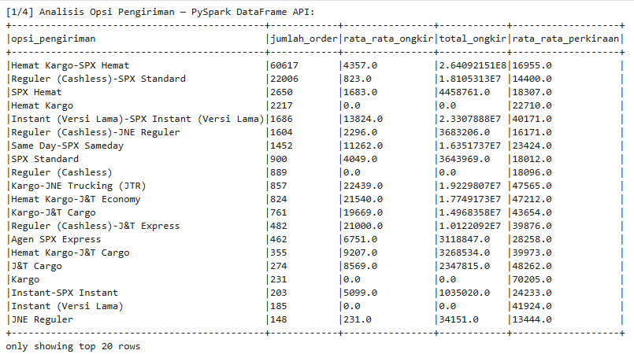
Gambar 12. Hasil Analisis Opsi Pengiriman

Hasil Analisis Tingkat Pembatalan Pesanan
Analisis tingkat pembatalan pesanan dilakukan menggunakan Spark SQL untuk menghitung success rate dan cancel rate per provinsi serta mengklasifikasikan setiap provinsi ke dalam kategori quality rating. Berdasarkan hasil analisis, provinsi Papua Barat dan Papua menempati posisi teratas dengan success rate sempurna sebesar 100% dan cancel rate 0%, meskipun volume transaksinya masih sangat kecil yaitu masing-masing 5 dan 9 transaksi. Untuk provinsi dengan volume transaksi besar, DI Yogyakarta mencatat success rate tertinggi sebesar 88.3% dengan 1.210 total transaksi, diikuti Jawa Barat dengan success rate 87.7% dari 31.928 transaksi yang menjadi provinsi dengan volume terbesar dalam dataset. DKI Jakarta, Banten, dan Bangka Belitung juga masuk kategori GOOD dengan success rate masing-masing 87.6%, 87.4%, dan 87.4%. Seluruh 15 provinsi teratas berdasarkan success rate masuk ke dalam kategori quality rating GOOD, menunjukkan bahwa secara umum ekosistem transaksi UMKM Shopee di Indonesia berjalan dengan tingkat keberhasilan yang cukup baik. Meskipun demikian, terdapat variasi cancel rate yang perlu diperhatikan, Jambi mencatat cancel rate 16.5% dan Sumatera Selatan 15.4%, mengindikasikan adanya tantangan dalam penyelesaian transaksi di wilayah Sumatera yang perlu mendapat perhatian lebih lanjut dari sisi logistik maupun layanan platform.

Hasil Analisis Jam Tersibuk Pemesanan
Analisis jam tersibuk pemesanan dilakukan dengan menghitung distribusi jumlah order per jam dari 0 hingga 23 dan divisualisasikan dalam bentuk bar chart dengan penanda warna merah untuk tiga jam tersibuk. Berdasarkan hasil analisis, jam 20.00 menjadi jam dengan jumlah pemesanan tertinggi dengan total 5.767 order, diikuti jam 11.00 dengan 5.572 order dan jam 13.00 dengan 5.486 order sebagai tiga jam puncak pemesanan dalam sehari. Selain ketiga jam tersebut, jam 19.00 dan 12.00 juga mencatat aktivitas pemesanan yang tinggi dengan masing-masing 5.467 dan 5.450 order, menunjukkan bahwa secara umum aktivitas pemesanan terkonsentrasi pada rentang siang hingga malam hari. Pola ini mengindikasikan dua periode puncak yang berbeda yaitu periode siang pada jam 11.00 hingga 13.00 yang kemungkinan berkaitan dengan waktu istirahat kerja, dan periode malam pada jam 19.00 hingga 20.00 yang berkaitan dengan waktu santai setelah aktivitas harian. Sebaliknya, aktivitas pemesanan terendah terjadi pada dini hari di kisaran jam 02.00 hingga 04.00 dengan jumlah order di bawah 700, yang merupakan waktu mayoritas konsumen tidak aktif.
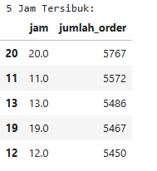
Gambar 13. Hasil Analisis 5 Jam Tersibuk

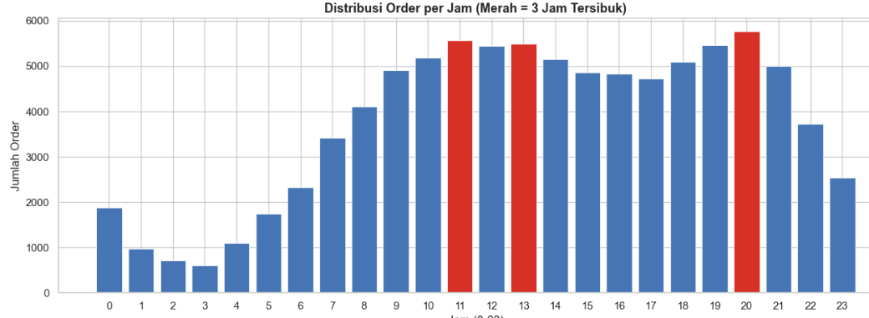
Gambar 14. Distribusi Order per Jam

Hasil Visualisasi Dashboard
Hasil analisis data divisualisasikan menggunakan Plotly dan Streamlit dalam bentuk dashboard interaktif untuk mempermudah interpretasi informasi dan eksplorasi data transaksi. Dashboard menampilkan berbagai visualisasi seperti indikator kinerja utama (KPI), tren penjualan, distribusi metode pembayaran, status pesanan, kategori produk terlaris, analisis wilayah, serta pola waktu transaksi. Visualisasi interaktif memungkinkan pengguna melakukan eksplorasi data secara lebih intuitif melalui grafik, diagram, dan ringkasan metrik bisnis.
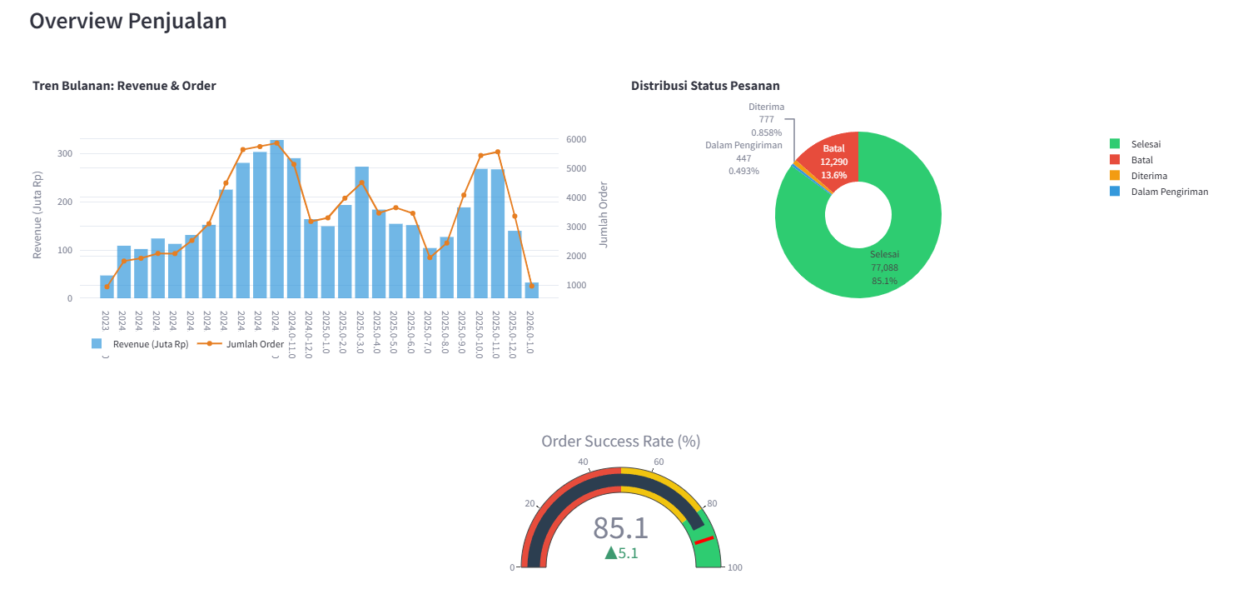
Gambar 15. Overview Penjualan

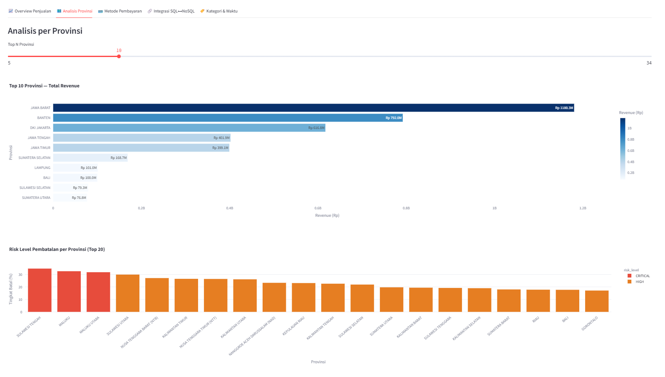
Gambar 16. Analisis Per Provinsi
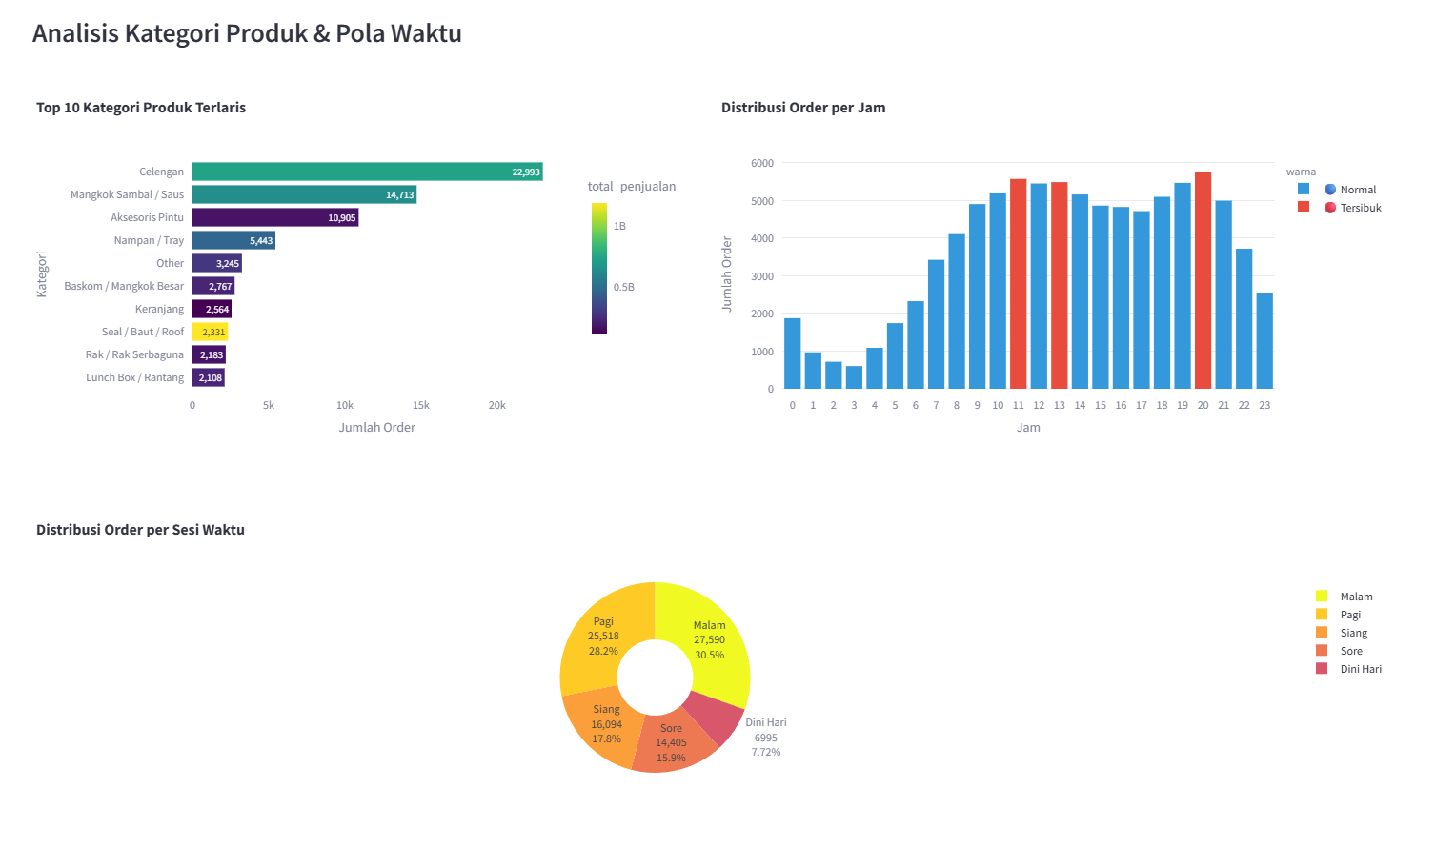
Gambar 17. Analisis Kategori Produk & Pola Waktu

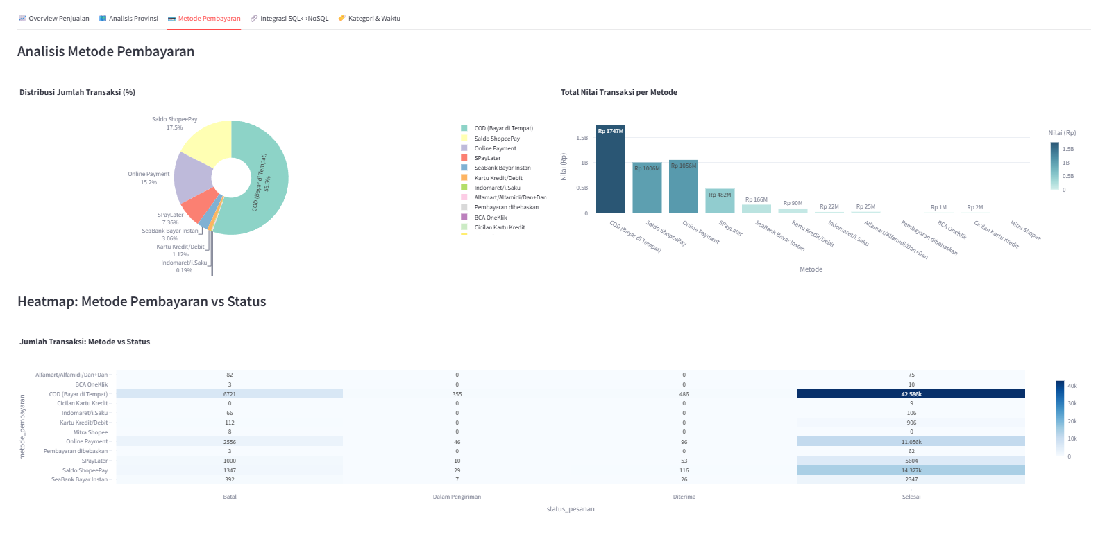
Gambar 18. Analisis Metode Pembayaran

Insight dari Hasil Analisis
Berdasarkan keseluruhan hasil analisis, ditemukan beberapa pola penting pada data transaksi UMKM. Dari sisi geografis, aktivitas transaksi cenderung terkonsentrasi pada beberapa provinsi besar seperti Jawa Barat, Banten, DKI Jakarta, dan Jawa Tengah, yang menunjukkan kontribusi tinggi terhadap jumlah order maupun total penjualan. Dari sisi temporal, analisis tren bulanan memperlihatkan adanya fluktuasi transaksi pada periode tertentu, yang mengindikasikan kemungkinan pengaruh faktor musiman, promosi, atau perilaku pembelian pelanggan.
Analisis metode pembayaran menunjukkan bahwa COD (Bayar di Tempat) masih menjadi metode pembayaran yang paling dominan, sehingga fleksibilitas pembayaran menjadi faktor penting dalam perilaku konsumen. Selain itu, analisis sesi waktu pemesanan menunjukkan bahwa aktivitas transaksi paling tinggi terjadi pada sesi malam, yang mengindikasikan bahwa pelanggan lebih aktif melakukan pembelian pada jam tertentu.
Pada aspek logistik, opsi pengiriman Hemat Kargo-SPX Hemat menjadi layanan yang paling sering digunakan, menunjukkan kecenderungan pelanggan untuk memilih layanan pengiriman yang lebih ekonomis. Dari sisi produk, beberapa kategori produk menunjukkan tingkat permintaan yang jauh lebih tinggi dibanding kategori lain, sehingga dapat dijadikan acuan dalam strategi stok, pemasaran, maupun prioritas promosi.

BAB V

KESIMPULAN DAN SARAN

Kesimpulan Proyek

Kesimpulan
Berdasarkan hasil implementasi dan analisis yang telah dilakukan, proyek ini berhasil membangun pipeline Big Data untuk analisis transaksi UMKM Shopee Indonesia. Pipeline yang dikembangkan mencakup tahap preprocessing, data transformation, penyimpanan data ke MySQL dan MongoDB, pemrosesan menggunakan Apache Spark, serta visualisasi hasil analisis melalui dashboard Streamlit.
Tahap preprocessing berhasil membuat dataset menjadi lebih bersih dan konsisten. Proses ini mencakup pemeriksaan tipe data, missing value, duplikasi order_id, nilai total pembayaran, normalisasi teks, dan konversi kolom waktu. Hasil preprocessing kemudian digunakan sebagai dasar untuk feature engineering dan analisis lanjutan.
Tahap feature engineering berhasil membentuk beberapa fitur baru, seperti tahun, bulan, hari, jam, kuartal, sesi waktu, multi kategori, persentase diskon, dan segmen nilai transaksi. Fitur tersebut membuat dataset menjadi lebih informatif dan mendukung analisis transaksi dari sisi waktu, kategori, nilai transaksi, dan status pesanan.
Proses ingestion data ke MySQL berhasil dilakukan dengan menyimpan data ke tabel transaksi dan transaksi_kategori. Tabel transaksi digunakan untuk menyimpan data utama pesanan, sedangkan tabel transaksi_kategori digunakan untuk menyimpan kategori produk yang sudah dipisahkan. Proses ini membuat data transaksi dapat dianalisis menggunakan query relasional.
Proses ingestion data ke MongoDB juga berhasil dilakukan dengan membentuk collection detail_transaksi dan log_pembatalan. Collection log_pembatalan digunakan untuk menyimpan data transaksi batal sehingga analisis pembatalan dapat dilakukan dengan lebih fokus.

Apache Spark berhasil digunakan untuk memproses data transaksi dalam jumlah besar. Data dimuat ke dalam Spark DataFrame dan dianalisis menggunakan Spark SQL serta PySpark DataFrame API. Analisis yang dilakukan meliputi penjualan per provinsi, tren bulanan, metode pembayaran, sesi waktu, opsi pengiriman, tingkat pembatalan, kategori produk terlaris, dan jam tersibuk pemesanan.
Dashboard Streamlit berhasil menampilkan hasil analisis secara interaktif. Dashboard menyediakan filter tahun, status pesanan, provinsi, dan metode pembayaran. Dashboard juga menampilkan KPI utama, grafik penjualan, analisis provinsi, metode pembayaran, integrasi SQL dan NoSQL, serta kategori produk dan pola waktu transaksi.
Dengan demikian, proyek ini berhasil menunjukkan bahwa kombinasi MySQL, MongoDB, Apache Spark, dan Streamlit dapat digunakan untuk membangun pipeline analitik transaksi berbasis batch. Pipeline ini mampu mengubah data transaksi mentah menjadi informasi yang lebih mudah dibaca dan berguna untuk mendukung pengambilan keputusan.

Insight Utama
Insight utama dari proyek ini adalah bahwa data transaksi UMKM dapat menghasilkan informasi bisnis yang bernilai apabila diproses melalui pipeline yang terstruktur. Data yang awalnya hanya berupa catatan transaksi dapat diolah menjadi informasi mengenai wilayah potensial, tren penjualan, metode pembayaran, kategori produk, pola waktu, dan pembatalan pesanan.
Wilayah dengan kontribusi transaksi tinggi dapat menjadi prioritas dalam strategi pemasaran dan distribusi. Dalam hasil analisis, Jawa Barat menjadi wilayah dengan jumlah order dan total penjualan tertinggi. Hal ini menunjukkan bahwa analisis berbasis provinsi dapat membantu membaca kekuatan pasar pada wilayah tertentu.
Analisis tren bulanan menunjukkan bahwa transaksi mengalami fluktuasi dari waktu ke waktu. Oleh karena itu, pelaku UMKM perlu memantau data transaksi secara berkala agar dapat menyesuaikan strategi promosi, stok, dan layanan.

Analisis metode pembayaran menunjukkan adanya perbedaan preferensi pelanggan dalam bertransaksi. Informasi ini dapat membantu pelaku UMKM memastikan metode pembayaran yang paling sering digunakan tersedia dengan baik.
Analisis pembatalan pesanan menunjukkan bahwa transaksi batal perlu mendapat perhatian khusus. Pembatalan dapat menyebabkan potensi revenue hilang dan menurunkan tingkat keberhasilan transaksi. Oleh karena itu, data pembatalan perlu dianalisis untuk mengetahui penyebab dan wilayah yang memiliki risiko lebih tinggi.
Analisis kategori produk menunjukkan produk yang paling banyak diminati pelanggan. Informasi ini dapat digunakan untuk menentukan prioritas stok, promosi, dan pengembangan produk.
Analisis waktu transaksi menunjukkan bahwa pemesanan memiliki pola tertentu berdasarkan jam dan sesi waktu. Informasi ini dapat membantu pelaku UMKM menentukan waktu terbaik untuk promosi dan meningkatkan kesiapan layanan.

Keterbatasan Proyek
Proyek ini masih memiliki beberapa keterbatasan. Pertama, data yang digunakan masih diproses secara batch. Sistem belum menggunakan pemrosesan data secara streaming, sehingga data baru perlu diproses terlebih dahulu sebelum hasil analisis dapat diperbarui.
Kedua, proyek ini masih dijalankan pada lingkungan pengembangan lokal. MySQL, MongoDB, Apache Spark, dan Streamlit masih digunakan secara lokal sehingga belum diuji pada lingkungan produksi dengan jumlah pengguna yang lebih besar.
Ketiga, analisis yang dilakukan masih berfokus pada data transaksi. Analisis belum mencakup prediksi pembatalan, rekomendasi produk, atau segmentasi pelanggan menggunakan machine learning.
Keempat, dashboard masih berfungsi sebagai alat visualisasi dan eksplorasi data. Dashboard belum menyediakan fitur rekomendasi keputusan secara otomatis. Pengguna tetap perlu menafsirkan hasil analisis sebelum mengambil keputusan.
Kelima, kualitas hasil analisis sangat bergantung pada kualitas dataset. Jika dataset memiliki nilai kosong, format tidak konsisten, atau data tidak valid, maka hasil analisis dapat terpengaruh. Oleh karena itu, tahap preprocessing menjadi bagian penting dalam menjaga kualitas hasil.

Saran Pengembangan
Untuk pengembangan selanjutnya, sistem dapat ditingkatkan dengan menerapkan pemrosesan data secara streaming. Salah satu teknologi yang dapat digunakan adalah Apache Kafka agar data transaksi baru dapat masuk dan diproses secara langsung.
Sistem juga dapat dikembangkan ke lingkungan cloud agar lebih mudah diakses dan mampu menangani data dalam jumlah yang lebih besar. Penggunaan cloud dapat membantu menjalankan database, Spark cluster, dan dashboard secara lebih stabil dibandingkan lingkungan lokal.
Pengembangan berikutnya adalah menambahkan fitur machine learning untuk memprediksi pembatalan pesanan. Dengan fitur ini, sistem tidak hanya menampilkan data pembatalan yang sudah terjadi, tetapi juga dapat memperkirakan transaksi yang berisiko batal.
Dashboard dapat dikembangkan menjadi lebih interaktif dengan menambahkan filter rentang tanggal, kategori produk, kota/kabupaten, jenis pengiriman, dan segmen nilai transaksi. Dengan filter yang lebih lengkap, pengguna dapat melakukan eksplorasi data secara lebih detail.
Selain itu, proyek ini dapat dikembangkan dengan menambahkan analisis pelanggan, seperti segmentasi pelanggan berdasarkan nilai transaksi, frekuensi pembelian, dan pola pembayaran. Analisis ini dapat membantu pelaku UMKM memahami karakteristik pelanggan dengan lebih baik.
Hasil analisis juga dapat dikembangkan menjadi sistem rekomendasi sederhana. Sistem dapat memberikan rekomendasi wilayah promosi, kategori produk prioritas, waktu promosi terbaik, dan opsi pengiriman yang paling sesuai berdasarkan hasil analisis data transaksi.
Dengan pengembangan tersebut, pipeline Big Data yang telah dibangun dapat menjadi sistem analitik yang lebih lengkap, adaptif, dan lebih siap digunakan untuk mendukung keputusan bisnis berbasis data.

BUKTI SUBMIT JURNAL BIDAT
